

**MODUL SISTEM INFORMASI DAN DATA SDA**

**PELATIHAN PENGELOLAAN SUMBER DAYA AIR TERPADU**

**2018**

**PUSAT PENDIDIKAN DAN PELATIHAN SUMBER DAYA AIR DAN KONSTRUKSI**

**MODUL 08**

# **KATA PENGANTAR**

Puji dan syukur kami panjatkan ke hadirat Tuhan Yang Maha Esa atas selesainya pengembangan Draft Modul Peraturan Perundangan sebagai materi wawasan umum dalam Pelatihan Pengelolaan Sumber Daya Air Terpadu. Draft Modul ini disusun untuk memenuhi kebutuhan kompetensi dasar Aparatur Sipil Negara (ASN) yang tersebar di beberapa unit organisasi bidang sumber daya air di lingkungan Kementerian PUPR.

Draft Modul Peraturan Perundanganini disusun dalam 3 (tiga) bagian yang terbagi atas pendahuluan, materi pokok, dan penutup. Penyusunan Draft modul yang sistematis diharapkan mampu mempermudah peserta pelatihan dalam memahami pengelolaan SDA terpadu. Penekanan orientasi pembelajaran pada Draft modul ini lebih menonjolkan partisipasi aktif dari para peserta.

Akhirnya, ucapan terima kasih dan penghargaan kami sampaikan kepada Tim Penyusun dan Narasumber, sehingga Draft modul ini dapat diselesaikan dengan baik. Penyempurnaan maupun perubahan Draft modul di masa mendatang senantiasa terbuka dan dimungkinkan mengingat akan perkembangan situasi, kebijakan dan peraturan yang terus menerus terjadi. Semoga Draft Modul ini dapat memberikan manfaat bagi peningkatan kompetensi Aparatur Sipil Negara (ASN) di lingkungan Kementerian PUPR.

Bandung, September 2018

Kepala Pusat Pendidikan dan Pelatihan

Sumber Daya Air dan Konstruksi

Ir. Yudha Mediawan, M. Dev. Plg

NIP. 19661021 199203 1 003

# **DAFTAR ISI**

KATA PENGANTAR i

DAFTAR ISI ii

DAFTAR TABEL v

DAFTAR GAMBAR vi

PETUNJUK PENGGUNAAN viii

PENDAHULUAN 1

A. Latar Belakang 1

B. Deskripsi Singkat 1

C. Tujuan Pembelajaran 2

D. Materi Pokok dan Sub Materi Pokok 2

E. Estimasi Waktu 3

MATERI POKOK 1 SISTEM INFORMASI SUMBER DAYA AIR (SISDA) 4

1.1 Peraturan Terkait Sistem Informasi Sumber Daya Air 6

1.2 Lingkup Sistem Informasi Sumber Daya Air 8

1.2.1 Konsep Pengembangan Sistem Informasi Sumber Daya Air 8

1.2.2 Aplikasi Terkait Sistem Informasi Sumber Daya Air 9

1.3 Latihan 23

1.4 Rangkuman 24

MATERI POKOK 2 KEBIJAKAN HIDROLOGI, HIDROMETEOROLOGI, HIDROGEOLOGI (SIH3) dan DATA 25

2.1. Kebijakan Pengelolaan Sistem Informasi Hidrologi, Hidrometeroroogi, dan Hidrogeologi (SIH3) 25

2.2. Data Hidrologi 29

2.3. Data Hujan (*Rainfall Data*) 30

3.2.1 Proses Kejadian Hujan 30

3.2.2 Pengukuran Hujan dan Jaringan Pengukuran Hujan 30

3.2.3 Alat Pengukuran Hujan 31

2.4. Data Kondisi Fisik Daerah Aliaran Sungai 37

2.5. Data Hidrometeorologi 38

2.6. Data Hidrogeologi 38

2.7. Rencana Tata Ruang dan Kondisi Penutup Lahan 38

2.8. Penduduk dan Mata Pencaharian Penduduk 38

2.9. Kelembagaan Terkait dengan Sungai 38

2.10. Data variabel/Fluktuatif 38

2.1 Latihan 46

2.2 Rangkuman 46

MATERI POKOK 3 *DATA BASE MANAGEMENT SYSTEM* (DBMS) 48

3.1. Pengertian *Data Base Management System* (DBMS) 48

3.2. Fungsi DBMS 49

3.3. Komponen Data DBMS 52

3.4. Keuntungan dan Kerugian Pemakaian DBMS 52

3.5. Pembagian Basis Data 53

3.5.1 Basis Data Flat-file 53

3.5.2 Basis Data Relasional 53

3.6. Macam DBMS 54

3.6.1 MySQL 54

3.6.2 Oracle 55

3.6.3 Firebird 57

3.6.4 Microsoft SQL Server 2000 58

3.7. Latihan 59

3.8. Rangkuman 59

MATERI POKOK 4 *DECISION SUPPORT SYSTEM* (DSS) 61

4.1. Pengertian *Desicion Support System* (DSS) 61

4.2. Jenis *Desicion Support System* (DSS) 66

4.3. Tipe *Desicion Support* System (DSS) 66

4.4. Komponen DSS 67

4.5. Karekteristik dan Kapabilitas *Desicion Support System* (DSS) 68

4.6. Tujuan *Desicion Support* System (DSS) 68

4.7. Manfaat Penggunaan Aplikasi Terapan *Desicion Support System* (DSS) 69

4.7.1. Implementasi DSS di Dunia Kerja 69

*4.7.2.* Manfaat Penggunaan Aplikasi terapan DSS dalam Bentuk *Buiness Intelligence Dashboard* 71

4.7.3. Elemen yang Ditampilkan 72

4.7.4. Karakteristik dan Kemampuan DSS 73

4.8. Latihan 74

4.9. Rangkuman 74

PENUTUP 76

A. Simpulan 76

B. Tindak Lanjut 76

EVALUASI FORMATIF 78

A. Soal 78

B. Umpan Balik dan Tindak Lanjut 79

DAFTAR PUSTAKA

GLOSARIUM

KUNCI JAWABAN

# **DAFTAR TABEL**

Tabel 2. 1 - Pos Curah hujan dan Klimatologi 29

Tabel 2. 2 - Jumlah Pos Curah Hujan per Pulau di Indonesia 32

Tabel 2. 3 - Kriteria mengenai tingkat Siaga banjir dan komando penanganannya 36

Tabel 2. 4 - Jumlah BBWS/BWS yang Telah Dipasang Sistem jaringan Telemetering 37

Tabel 2. 5 - Peralatan dan Data Klimatologi 41

Tabel 2. 6 - Neraca Air BWS Bengawan Solo 43

Tabel 2. 7 - Contoh Jenis dan Dampak Bencana 43

Tabel 2. 8 - Kriteria Cekungan Air Tanah 45

# **DAFTAR GAMBAR**

Gambar I.1 - Konsep Pengembangan SISDA 8

Gambar I.2 - Tampilan website Ditjen SDA 10

Gambar I.3 - Tampilan PDSDA online v 6.0 12

Gambar I.4 - Tampilan tabular PDSDA online v 6.0 12

Gambar I.5 - Tampilan spasial PDSDA online v 6.0 13

Gambar I.6 - Halaman depan PAS 13

Gambar I.7 - Halaman utama PAS 14

Gambar I.8 - Tampilan aplikasi kualitas air 15

Gambar I.9 - Tampilan sisfo-PSDA 15

Gambar I.10 - Tampilan pelaporan kejadian bencana 16

Gambar I.11 - Tampilan WiKi SDA 17

Gambar I.12 - Konsep SISDA 18

Gambar I.13 - Tampilan instalasi PDSDA PAI 19

Gambar I.14 - Menu Data PDSDA PAI 19

Gambar I.15 - Menu Utama PDSDA PAI 20

Gambar I.16 - Peta kelembagaan SISDA 21

Gambar I.17 - Urgensi pengelolaan SISDA dan SIH3 22

Gambar I.18 - Skema konsep dasar SIH3 23

Gambar II.1 - *Automatic Rainfall Recorder*(ARR), *type* Hilman 32

Gambar II.2 - Pos Duga Air Manual 33

Gambar II.3 - Pos Duga Air *Automatic*, *Automatic Water Level Recorder* (AWLR-horizontal) 34

Gambar II.4 - Pos Klimatologi Waduk Sempor (BBWS Serayu Opak) 34

Gambar II.5 - Peta pengembangan Sistem Jaringan Telemetering 37

Gambar II.6 - Contoh Publikasi Tinggi Muka Air Harian WS Bengawan Solo 40

Gambar II.8 - Cekungan Air Tanah (CAT) 46

Gambar III. 1 - MySQL 54

Gambar III. 2 - Oracle 55

Gambar III. 3 - Microsoft SQL Server 2000 58

Gambar IV. 1 - Arsitektur Pendukung Keputusan 61

Gambar IV. 2 - DSS *Design Approach* (*Structured*) 65

Gambar IV. 3 - Alur DSS untuk Sistem Infomasi Akuntansi 70

Gambar IV. 4 - Prototipe Tampilan Dashboard untuk Pengaplikasian *Business Intelligence* bagi Sistem Pendukung Keputusan, Dibuat Menggunakan *Tool* Xcelcius Disambungkan ke *Warehouse* SAP - *Business Intelligence* 72

# **PETUNJUK PENGGUNAAN**

**Deskripsi**

Modul sistem informasi sumber daya air ini terdiri dari 1 (satu) materi pokok yang membahas sistem informasi sumber daya air.

Peserta pelatihan mempelajari keseluruhan modul ini dengan cara yang berurutan. Pemahaman setiap materi pada modul ini diperlukan untuk mengetahui dan memahamipengelolaan sumber daya air terpadu. Setiap materi pokok dilengkapi dengan latihan yang menjadi alat ukur tingkat penguasaan peserta pelatihan setelah mempelajari materi pada materi pokok.

**Persyaratan**

Dalam mempelajari modul ini, peserta pelatihan diharapkan dapat menyimak dengan seksama penjelasan dari pengajar, sehingga dapat memahami dengan baik materi yang merupakan kemampuan wawasan umum dari Pelatihan Pengelolaan Sumber Daya Air Terpadu. Untuk menambah wawasan, peserta diharapkan dapat membaca terlebih dahulu materi yang berkaitan dengan peraturan perundang-undangan dalam ruang lingkuppengelolaan sumber daya air terpadudari sumber lainnya.

**Metode**

Dalam pelaksanaan pembelajaran ini, metode yang dipergunakan adalah dengan kegiatan pemaparan yang dilakukan oleh Pengajar/Widyaiswara/Fasilitator, adanya kesempatan *brainstorming* dandiskusi.

**Alat Bantu/Media**

Untuk menunjang tercapainya tujuan pembelajaran ini, diperlukan Alat Bantu/Media pembelajaran tertentu, yaitu: LCD/*projector*, Laptop, *white board* dengan spidol dan penghapusnya, bahan tayang, modul dan/atau bahan ajar serta film/visualisasi.

**Kompetensi Dasar**

Setelah mengikuti seluruh rangkaian pembelajaran, peserta pelatihan diharapkan mampu mengetahui dan memahamiperaturan perundangan dalam ranah pengelolaan sumber daya air terpadu.

# **PENDAHULUAN**

## Latar Belakang

Dalam rangka pembinaan bidang sumber daya air pada umumnya dan pengelolaan Sumber Daya Air terpadu pada khususnya, maka perlu dilakukan pembinaan Aparatur Sipil Negara (ASN) yang memiliki integritas dan profesional dalam bidangnya. Tuntutan untuk mewujudkan cita-cita bangsa dan memiliki ASN yang memiliki integritas dan profesional tentunya membutuhkan kesungguhan dan kesiapan sumber daya manusia yang baik melalui penyaringan penerimaan ASN yang baik dan selektif. Juga tidak bisa diabaikan adalah pentingnya pembinaan, pendidikan dan pelatihan sumber daya ASN untuk membentuk dan mengkader aparatur yang berintegritas dan profesional.

Kesiapan sumber daya aparatur yang baik dan berkualitas tentunya akan memudahkan berlangsungnya proses reformasi birokrasi yang sedang dijalankan. Sehubungan dengan hal tersebut faktor kesiapan dan kemauan untuk mengubah pola pikir, sikap dan perilaku sebagai PNS yang berintegritas dan profesional menjadi pondasi dan esensi strategis yang ikut menentukan keberhasilan pelaksanaan pengelolaan sumber daya air terpadu.

Salah satu upaya untuk menciptakan aparatur yang profesional salah satunya adalah dengan mengikuti pelatihan ini. Dengan keikutsertaan pada pelatihan tersebut maka diharapkan seorang ASN akan mampu untuk melaksanakan tugas dan fungsi dengan sebaik-baiknya khususnya ASN yang akan menjalankan kegiatan pengelolaan sumber daya air terpadu.

## Deskripsi Singkat

Mata pelatihan ini membekali peserta dengan pengetahuanmengenai sistem informasi dan data sumber daya air dalam ruang lingkup pengelolaan sumber daya air terpadu sebagai proses yang ditujukan untuk meningkatkan pengembangan dan pengelolaan air, lahan dan sumber daya terkait secara terkoordinasi demi tercapainya kesejahteraan ekonomi dan sosial yang maksimum dengan cara yang adil dan secara mutlak mempertahankan keberlanjutan ekosistem yang vital.

## Tujuan Pembelajaran

1. **Kompetensi Dasar**

Setelah mengikuti pembelajaran, peserta pelatihan diharapkan mampu mengetahui dan memahami sistem informasi dan data sumber daya air.

1. **Indikator Keberhasilan**

Setelah pembelajaran ini, peserta diharapkan mampu:

1. Menerapkan Sistem Informasi Sumber Daya Air (SISDA)
2. Menerapkan Kebijakan Hidrologi, Hidrometeorologi, dan Hidrogeologi (SIH3) dan Data
3. Menerapkan *Data Base Management System* (DBMS)
4. Menerapkan *Decision Support System* (DSS)

## Materi Pokok dan Sub Materi Pokok

Dalam modul Sistem Informasi dan Data SDA ini akan membahas materi:

1. Sistem Informasi Sumber Daya Air (SISDA)
2. Peraturan Terkait Sistem Infromasi Sumber Daya Air
3. Lingkup Sistem Informasi Sumber Daya Air
4. Kebijakan Hidrologi, Hidrometeorologi, dan Hidrogeologi (SIH3) dan Data
5. Kebijakan SIH3
6. Data hidrologi
7. Data Hujan
8. Data Kondisi Fisik Daerah Aliran Sungai
9. Data hidrometeorologi
10. Data Hidrogeologi
11. Rencana tata Ruang dan Kondisi Penutup Lahan
12. Penduduk dan Mata Pencaharian Penduduk
13. Kelembagaan terkait dengan Sungai
14. Data Variabel/Fluktuatif
15. *Data Base Management System* (DBMS)
16. Pengertian DBMS
17. Fusngsi DBMS
18. Komponen Data DBMS
19. Keuntungan dan Kerugian Pemakaian DBMS
20. Pembagian Basis Data
21. Macam DBMS
22. *Decision Support System* (DSS)
23. Pengertian DSS
24. Jenis DSS
25. Tipe DSS
26. Komponen DSS
27. Karakteristik dan Kapabilitas DSS
28. Tujuan DSS
29. Manfaat Penggunaan DSS

## Estimasi Waktu

Alokasi waktu yang diberikan untuk pelaksanaan kegiatan belajar mengajar untuk mata pelatihan “Sistem Informasi dan Data SDA” ini adalah 8 (delapan) jam pelajaran (JP) atau sekitar 360 menit.

# **MATERI POKOK 1 SISTEM INFORMASI SUMBER DAYA AIR (SISDA)**

*Indikator keberhasilan : setelah mengikuti pembelajaran ini, peserta diharapkan mampu menjelaskan dan memahamiperaturan terkait sistem informasi sumber daya air, sarana dan prasarana serta lingkup sistem informasi sumber daya air.*

Kebutuhan akan berbagai macam data dan Informasi untuk menunjang suatu pekerjaan baik yang dilakukan oleh instansi pemerintah atau swasta di dalam negeri maupun di luar negeri merupakan hal yang mutlak harus dipenuhi agar pekerjaan tersebut dapat diselesaikan secara optimal dan tepat waktu. Perkembangan teknologi sistem informasi di Indonesia pada saat ini, khususnya perkembangan teknologi jaringan komputer internet, dapat dimanfaatkan untuk membangun sebuah sistem informasi pengelolaan data yang tersentralisasi dan selalu online serta mempunyai level akses international. Sehingga data-data tersebut dapat diperoleh dengan mudah dalam waktu yang sangat singkat, dan dengan biaya yang murah.

Sebagaimana diketahui di hampir seluruh penjuru dunia, sumber daya air dan lingkungannya telah berada pada kondisi yang sangat mencemaskan, yang tidak terbayangkan sebelumnya. Aktivitas manusia telah merubah karakteristik siklus hidrologi dan ekologi yang alami. Bertitik tolak dari permasalahan yang ada, maka diperlukan data dan informasi terkait dengan kondisi sumber daya air sebagai bahan perencanaan, operasi, pemeliharaan, monitoring, dan evaluasi pada sumber daya air saat ini dan dimasa yang akan datang.

Dalam konteks pengelolaan SDA Terpadu, peranan data dan informasi sangat sangatlah esensial, dimana data yang berkualitas dan lengkap merupakan aset pengelolaan SDA yang merupakan komponen terpenting dalam analisis untuk upaya pengambilan keputusan.

Sistem Informasi Sumber Daya Air (SISDA), merupakan jaringan informasi sumber daya air yang tersebar dan dikelola oleh berbagai institusi. Jaringan informasi sumber daya air harus dapat diakses oleh berbagai pihak yang berkepentingan dalam bidang sumber daya air. Pemerintah dan pemerintah daerah dapat membentuk unit pelaksana teknis untuk menyelenggarakan kegiatan sistem informasi sumber daya air. Pemerintah dan pemerintah daerah serta pengelola sumber daya air, sesuai dengan kewenangannya menyediakan informasi sumber daya air bagi semua pihak yang berkepentingan dalam bidang sumber daya air.

Dari penjelasan di atas diperoleh kesimpulan bahwa cakupan SISDA, meliputi:

* + - * 1. Jaringan Informasi SDA

1. Meliputi semua informasi yang terkait dengan pengelolaan sumber daya air, yang lokasinya tersbar an dikelola oleh berbagai instansi.
2. Dapat diakses oleh berbagai pihak yang berkepentingan dalam bidang sumber daya air dengan berbagai cara, seperti internet, media cetak yang diterbitkan secara berkala, surat menyurat, telpon, dan faksimil dengan prinsip terbuka.
   * + - 1. Penyelenggaraan Sistem Informasi SDA
3. Diselenggarakan oleh pemerintah pusat, pemerintah daerah, dan pengelola sumber daya air, sesuai dengan kewenangannya.
4. Semua pihak yang melakukan kegiatan yang terkait dengan sumber daya air, seperti studi, penelitian, seminar, serta pembangunan prasarana sumber daya air harus menyampaikan hasil kegiatannya kepada instansi yang bertanggung jawab di bidang sumber daya air.

Bertitik tolak dari Visi Pengelolaan Sumber Daya Air yaitu terwujudnya kemanfaatan sumber daya air yang berkelanjutan bagi kesejahteraan seluruh rakyat Indonesia serta misi Pengelolaan SISDA adalah peningkatan keterbukaan dan ketersediaan data dan informasi dalam mendukung pengelolaan sumber daya air, maka tujuan Pengelolaan SISDA adalah memfasilitasi dan menyediakan data dan informasi sumber daya air melalui sistem informasi, publikasi dan komunikasi yang memadai.

Berikut ini merupakan visi dan misi SISDA.

**Visi :**

Terwujudnya sistem informasi sumber daya air yang mudah diakses dan mampu memenuhi kebutuhan data dan informasi sumber daya air yang akurat, benar dan tepat waktu dan komunikasi publik yang transparan.

**Misi :**

1. Membangun jejaring informasi sumber daya air tingkat pusat dan daerah
2. Membangun kapasitas kelembagaan beserta sumber daya manusia (pengelolaan sistem informasi) sumber daya air
3. Menciptakan mekanisme pengelolaan sistem informasi sumber daya air terpadu
4. Meningkatkan pemanfaatan teknologi informasi dalam pengembangan sistem informasi
5. meningkatkan komunikasi publik yang transparan, akuntabel dan inovatif

## Peraturan Terkait Sistem Informasi Sumber Daya Air

Sebagaimana tertuang dalam Peraturan Presiden nomor 33 tahun 2011 tentang Kebijakan Nasional Pengelolaan Sumber Daya Air (Jaknas PSDA) :

Kebijakan Pengembangan Jaringan Sistem Informasi Sumber Daya Air (SISDA) dalam Pengelolaan Sumber Daya Air Terpadu adalah sebagai berikut :

1. Peningkatan kelembagaan dan sumber daya manusia pengelola sistem informasi sumber daya air;
2. Pengembangan jaringan sistem informasi sumber daya air;
3. Mengembangkan teknologi informasi.

Kebijakan pengembangan jaringan SISDA yang terpadu, terdiri dari :

1. Peningkatan Kelembagaan dan Sumber Daya Manusia Pengelola SISDA. Strategi untuk mewujudkan kebijakan ini adalah sebagai berikut :
2. Menata ulang pengaturan dan pembagian tugas di berbagai instansi dan lembaga pengelola data dan informasi sumber daya air paling lambat 1 (satu) tahun setelah Kebijakan Pengelolaan Sistem Informasi Hidrologi,Hidrometeorologi dan Hidrogeologi (SIH3) ditetapkan;
3. Meningkatkan ketersediaan dana untuk membentuk dan/atau mengembangkan SISDA terutama mengenai SIH3;
4. Membentuk dan/atau mengembangkan instansi pengelola data dan informasi sumber daya air terpadu di tingkat nasional, provinsi, kabupaten/kota, dan wilayah sungai paling lambat 2 (dua) tahun setelah Kebijakan Pengelolaan SIH3 ditetapkan;
5. Meningkatkan kemampuan sumber daya manusia dalam lembaga pengelola SISDA oleh para pemilik kepentingan; dan;
6. Meningkatkan peran serta masyarakat dan dunia usaha dalam pengelolaan data dan informasi sumber daya air.
7. Pengembangan Jejaring SISDA

Strategi untuk mewujudkan kebijakan ini adalah sebagai berikut :

1. Menetapkan lembaga yang mengkoordinasikan pengelolaan SISDA paling lambat 1 (satu) tahun setelah Kebijakan Pengelolaan SIH3 ditetapkan;
2. Membangun jejaring SISDA antara instansi dan lembaga pusat dan daerah serta antarsektor dan antarwilayah paling lambat 1 (satu) tahun setelah Kebijakan Pengelolaan SIH3 ditetapkan; dan
3. Meningkatkan kerja sama dengan masyarakat dan dunia usaha dalam pengelolaan SISDA.
4. PengembanganTeknologi Informasi

Strategi untuk mewujudkan kebijakan ini adalah sebagai berikut :

1. Mengembangkan SISDA berbasis teknologi informasi hasil rancang bangun nasional oleh para pemilik kepentingan;
2. Meningkatkan ketersediaan perangkat keras, perangkat lunak dalam SISDA, serta memfasilitasi pengoperasiannya; dan;
3. Memfasilitasi para pemilik kepentingan dalam mengakses data dan informasi sumber daya air.

## Lingkup Sistem Informasi Sumber Daya Air

### Konsep Pengembangan Sistem Informasi Sumber Daya Air

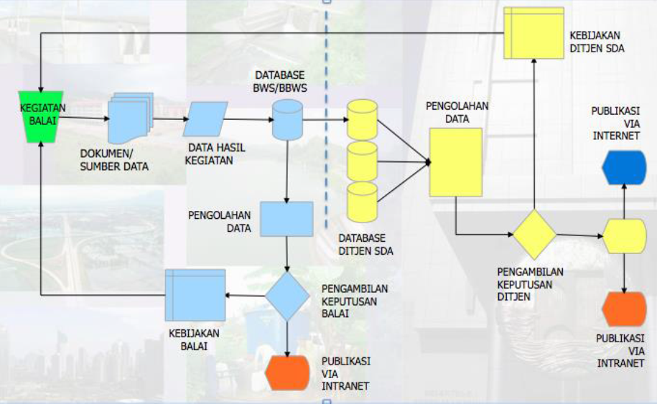

Gambar I.1 - Konsep Pengembangan SISDA

Seluruh kegiatan khususnya terkait SDA yang diselenggarakan oleh balai-balai merupakan implementasi dari kebijakan yang dibangun oleh Ditjen SDA. Data hasil kegiatan akan terekam dalam database masing-masing BWS/BBWS. Di satu sisi informasi hasil pengolahan data akan dipublikasikan via intranet, namun di sisi lain informasi yang didapatkan akan menjadi bahan pertimbangan pengambilan keputusan bagi balai dalam membangun kebijakan terkait SDA.

Data dan informasi yang dihasilkan oleh masing-masing BWS/BBWS juga terintegrasi pada pengolahan data untuk kepentingan eksekutif pusat Ditjen SDA. Elaborasi informasi-informasi yang dihasilkan memerlukan pertimbangan pengambilan keputusan bagi Ditjen SDA, jika informasi sudah terverifikasi dengan valid maka proses publikasi dapat dilaksanakan baik melalui intranet atau bahkan internet.

### Aplikasi Terkait Sistem Informasi Sumber Daya Air

Sebagaimana diketahui sistem informasi sumber daya air merupakan jaringan informasi sumber daya air yang tersebar dan dikelola oleh berbagai institusi. Jaringan informasi sumber daya air harus dapat diakses oleh berbagai pihak yang berkepentingan dalam bidang sumber daya air. Pemerintah dan pemerintah daerah dapat membentuk unit pelaksana teknis untuk menyelenggarakan kegiatan sistem informasi sumber daya air. Pemerintah dan pemerintah daerah serta pengelola sumber daya air, sesuai dengan kewenangannya, menyediakan informasi sumber daya air bagi semua pihak yang berkepentingan dalam bidang sumber daya air.

Dalam pengelolaannya, sumber daya air didukung oleh suatu sistem informasi yang mampu menyajikan data dan informasi sebagai alat bantu dalam pengambilan keputusan. Sebagaimana diamanahkan dalam undang-undang, pemerintah telah menyediakan sistem informasi sumber daya air bagi semua pihak yang membutuhkan informasi terkait sumber daya air. Kem. PUPR telah membangun berbagai sistem informasi SDA baik sistem yang berbasis *standalone* maupun sistem berbasis online. Sistem-sistem tersebut mampu menyajikan informasi atau data-data terkait SDA. Selain Kem. PUPR, berbagai lembaga lainnya yang memiliki kaitan dengan pengelolaan sumber daya air juga telah membangun sistem-sistem sesuai dengan kebutuhan pengelolaan SDA di lembaganya masing-masing. Walaupun tidak secara keseluruhan, SISDA pada umumnya mampu menyajikan data secara tabular dan juga spasial sehingga memudahkan kalangan eksekutif dalam membuat kebijakan terkait SDA.

Direktorat Jenderal Sumber Daya Air mempunyai tugas menyelenggarakan perumusan dan pelaksanaan kebijakan di bidang pengelolaan sumber daya air sesuai dengan ketentuan peraturan perudang-undangan. Melalui Subdirektorat Sistem Informasi dan Data Sumber Daya Air Direktorat Pengembangan jaringan Sumber Daya Air mempunyai tugas penyusunan norma, standar, prosedur, dan kriteria, pelaksanaan, dan pengembangan sistem serta pengelolaan data dan informasi sumber daya air. Dalam melaksanakan tugas sebagaimana dimaksud, Subdirektorat Sistem Informasi Dan Data Sumber Daya Air menyelenggarakan fungsi :

* 1. Penyiapan penyusunan norma, standar, prosedur dan kriteria pengembangan sistem informasi dan pengelolaan data dan informasi sumber daya air;
  2. Pelaksanaan pengembangan sistem informasi sumber daya air;
  3. Pengumpulan dan pengolahan data dan informasi sumber daya air; dan
  4. Pelaksanaan penyajian data dan informasi sumber daya air.

Pada pelaksanaannya Ditjen SDA menggunakan sistem informasi yang mampu menyediakan kebutuhan informasi terkait sumber daya air, lingkungan, dan perijinan bagi berbagai pihak. Selain berbasis desktop aplikasi SISDA, lingkungan dan perijinan pada ditjen SDA juga memiliki akses online informasi melalui situs **sda.pu.go.id.**



Gambar I.2 - Tampilan website Ditjen SDA

Melalui portal tersebut terdapat beberapa sistem informasi terkait SDA, lingkungan, dan perijinan yang dapat diakses sesuai dengan kebutuhannya masing-masing. Berikut beberapa sistem informasi terkait SDA, lingkungan, dan perijinan yang dapat diakses melalui **sda.pu.go.id** :

1. PDSDA (Pengolah Data Sumber Daya Air)

Ditjen SDA sudah menggunakan PDSDA Ver 6.0 yang merupakan pengembangan dari versi sebelumnya. PDSDA mampu menyajikan data secara spasial maupun secara tabular. Selain dari segi tampilan yang lebih menarik, keunggulan dari PDSDA Ver 6.0 juga telah mengintegrasikan dan menjangkau kebutuhan informasi terkait Sumber Daya Air, Daerah Irigasi, Hidrologi, dan Bencana pada 1 interface. Berikut sitemap menu pada PDSDA online :

* 1. Sumber Daya Air
* Wilayah Sungai
* Daerah aliran sungai
* Sungai
* Danau
* Embung
* Embung Potensi
* Bendung
* Bendungan
* Konservasi
* Pantai
  1. Daerah Irigasi
* Daerah Irigasi Permukaan
* Daerah Irigasi Tambak
* Daerah Irigasi Rawa
* Daerah Irigasi Air Tanah / Pompa
  1. Hidrologi
* Pos Hujan
* Pos Duga Air
* Pos Klimatologi
  1. Bencana
* Posko Banjir
* Posko Pengamatan Banjir
* Daerah Rawan Banjir
* Daerah Rawan Kekeringan
* Daerah Rawan Longsor
* Daerah



Gambar I.3 - Tampilan PDSDA online v 6.0



Gambar I.4 - Tampilan tabular PDSDA online v 6.0



Gambar I.5 - Tampilan spasial PDSDA online v 6.0

1. PAS (Pengelolaan Aset Sungai)

Aplikasi Pengelolaan Aset Sungai 2015 yang dibangun merupakan aplikasi untuk pengelolaan data aset-aset yang terdapat di sepanjang aliran sungai. Untuk menjalankan Aplikasi PAS dengan aplikasi Browser yang dapat menjalankan bahasa pemrograman JavaScript, CSS, PHP HTML.



Gambar I.6 - Halaman depan PAS



Gambar I.7 - Halaman utama PAS

1. Lingkungan (Kualitas Air)

Aplikasi Kualitas Air 2015 yang di bangun merupakan aplikasi pengembangan dari aplikasi sebelumnya yaitu aplikasi Kualitas Air bersifat Dekstop yang di buat oleh Gatot Priono. Aplikasi Desktop adalah suatu aplikasi yang mampu beroperasisecara offline dan harus menginstalnya pada laptop atau komputer yang akan di gunakan. Selain banyak manfaatnya aplikasi yang sebelumnya namun ada beberapa kekurangan, dari faktor itu diperlukan pengembangan sehingga dapat melengkapi dan mengikuti teknologi pada saat ini, dari pengembangan yang di lakukan terdapat banyak perubahan dari bahasa pemrograman, struktur database, desain tampilan muka serta di proritaskan menjadi *user friendly*.



Gambar I.8 - Tampilan aplikasi kualitas air

Data yang mampu disajikan oleh aplikasi kualitas air ini meliputi data tabular dan data spasial. Aplikasi kualitas air dapat diakses melalui <http://sda.pu.go.id/kualitas/project_www/akuapp/index.php/auth/login>.

1. Perizinan Online (Sisfo-PSDA)

Aplikasi ini mampu menyajikan sistem perizinan maupun pengaduan secaraonline dengan mengakses <http://sda.pu.go.id/bpsda/ppsda/>



Gambar I.9 - Tampilan sisfo-PSDA

1. Pelaporan Kejadian Bencana

Tren kejadian bencana menunjukkan peningkatan dari tahun ke tahun. Catatan data bencana yang sistematis akan memudahkan pengolahan data bencana, membantu dalam perencanaan pengurangan risiko bencana, serta untuk program rehabilitasi dan rekonstruksi di masa mendatang. Ada perbedaan format pelaporan antara Provinsi, Kabupaten/Kota dan Desa, perbedaan ini dapat menyebabkan terhambatnya pelaporan data dan informasi bencana. Berikut tampilan sistem pelsporan kejadian bencana :



Gambar I.10 - Tampilan pelaporan kejadian bencana

1. WiKi Sumber Daya Air

WikiSDA merupakan Ensiklopedia khusus untuk SDA. Berbagai informasi SDA ditampilkan di WikiSDA. Di halaman depan WikiSDA terdapat Main Page yang memuat sambutan selat datang, Halam Terkait yang memuat link yang terkait dengan WikiSDA serta lokasi Kantor dalam bentuk peta. Berikut tampilan WiKi SDA :



Gambar I.11 - Tampilan WiKi SDA

SISDA tidak hanya berbasis online, beberapa sistemnya juga memiliki versi yang sudah bersifat independen dan *stand alone*. Aplikasi stand alone merupakan aplikasi yang berbasis desktop sehingga memerlukan proses instalasi terlebih dahulu karena tidak bersifat online. Konsep SISDA ditunjukkan pada gambar berikut ini :

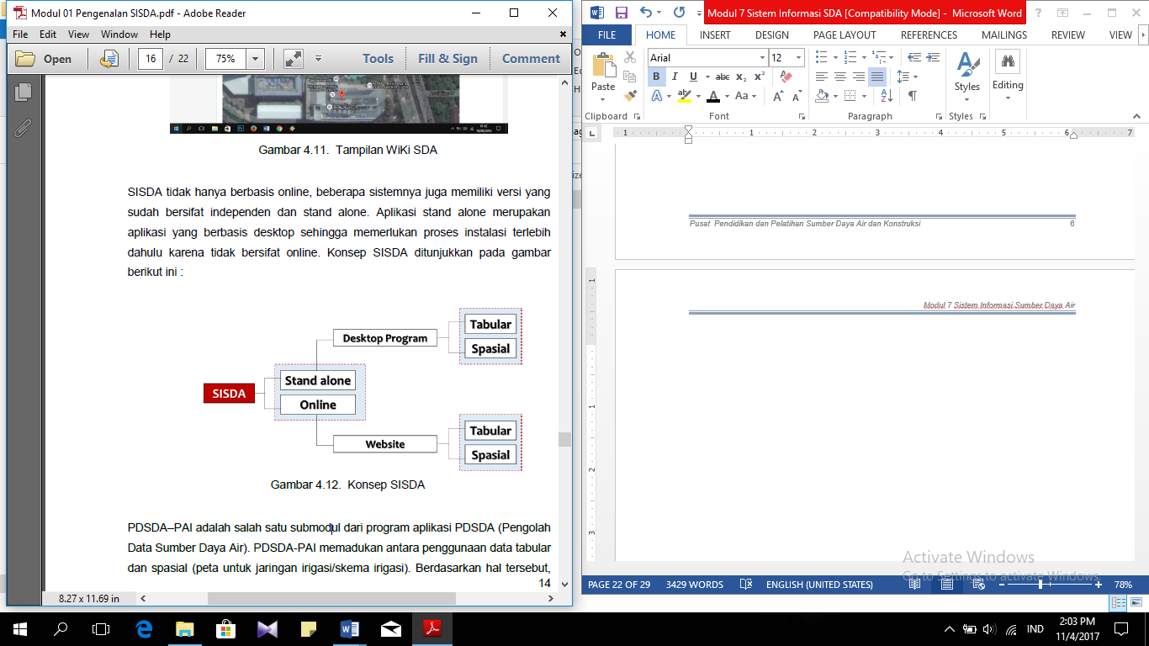

Gambar I.12 - Konsep SISDA

PDSDA–PAI adalah salah satu submodul dari program aplikasi PDSDA (Pengolah Data Sumber Daya Air). PDSDA-PAI memadukan antara penggunaan data tabular dan spasial (peta untuk jaringan irigasi/skema irigasi). Berdasarkan hal tersebut, maka PDSDA-PAI dibangun dengan mengintegrasikan perangkat lunak berbasis tekstual dengan sistem informasi geografis. PDSDA-PAI berusaha untuk memenuhi kebutuhan semua persyaratan berlanjutnya sistem melalui tahapan-tahapan pengembangan yang konkrit, terstruktur, dan terbuka untuk dikembangkan lebih lanjut. Kajian-kajian khusus mengenai kelembagaan, penyusunan perundangan, peningkatan kapasitas sumberdaya manusia dan prosedur operasional standar, telah dilakukan sebagai acuan bagi PDSDA-PAI dan selanjutnya dituangkan ke dalam arsitektur pengembangan PDSDA-PAI yang komprehensif.



Gambar I.13 - Tampilan instalasi PDSDA PAI



Gambar I.14 - Menu Data PDSDA PAI

Menu utama dari PDSD-PAI terdiri dari :

1. Arsip
2. Data
3. Laporan
4. Supervisor
5. Peta
6. Skin
7. Windows
8. Panduan



Gambar I.15 - Menu Utama PDSDA PAI

Agar pengelolaan sistem-sistem informasi SDA di atas dapat dilakukan secara maksimal maka diperlukan pula aplikasi-aplikasi penunjang dalam pengelolaannya. Berikut beberapa aplikasi penunjang yang diperlukan dalam pengelolaan SISDA, lingkungan, dan perijinan :

1. Sistem Informasi Geografis (SIG)

Selain data tabular SISDA, lingkungan, dan perijinan pada penyajiannya juga mampu menampilkan data secara spasial atau berbasis sistem informasi geografis (SIG). SIG mempunyai kemampuan untuk menghubungkan berbagai data pada suatu titik tertentu di bumi, menggabungkannya, menganalisa dan akhirnya memetakan hasilnya. Data yang akan diolah pada SIG merupakan data spasial yaitu sebuah data yang berorientasi geografis dan merupakan lokasi yang memiliki sistem koordinat tertentu, sebagai dasar referensinya. Sehingga aplikasi SIG dapat menjawab beberapa pertanyaan seperti; lokasi, kondisi, trend, pola dan pemodelan. Kemampuan inilah yang membedakan SIG dari sistem informasi lainnya. ArcGIS dan Quantum GIS merupakan contoh beberapa aplikasi yang digunakan untuk mengolah dan menyimpan data atau informasi geografis.

1. *Global Positioning System* (GPS)

Memiliki nama resmi NAVSTAR GPS (*Navigation Sattelite Timing and Ranging Global Positioning System*) yang merupakan sistem navigasi dan penentuan posisi berbasiskan satelit. Daya cakup GPS besrsifat global dan beroperasi secara kontinyu. GPS didesain untuk memberikan informasi tentang posisi dan kecepatan tiga-dimensi serta informasi waktu.

Sebagaimana diketahui SISDA merupakan sistem informasi yang mampu menyediakan data dan informasi bagi semua pihak yang membutuhkan. Dalam penyelenggaraannya, pengelolaan SISDA tidak hanya dilakukan oleh Kem. PUPR namun juga melibatkan lembaga-lembaga lainnya yang memiliki keterkaitan dengan pengelolaan sumber daya air. Pola kelembagaan tersebut dapat digambarkan melalui peta kelembagaan SISDA berikut :

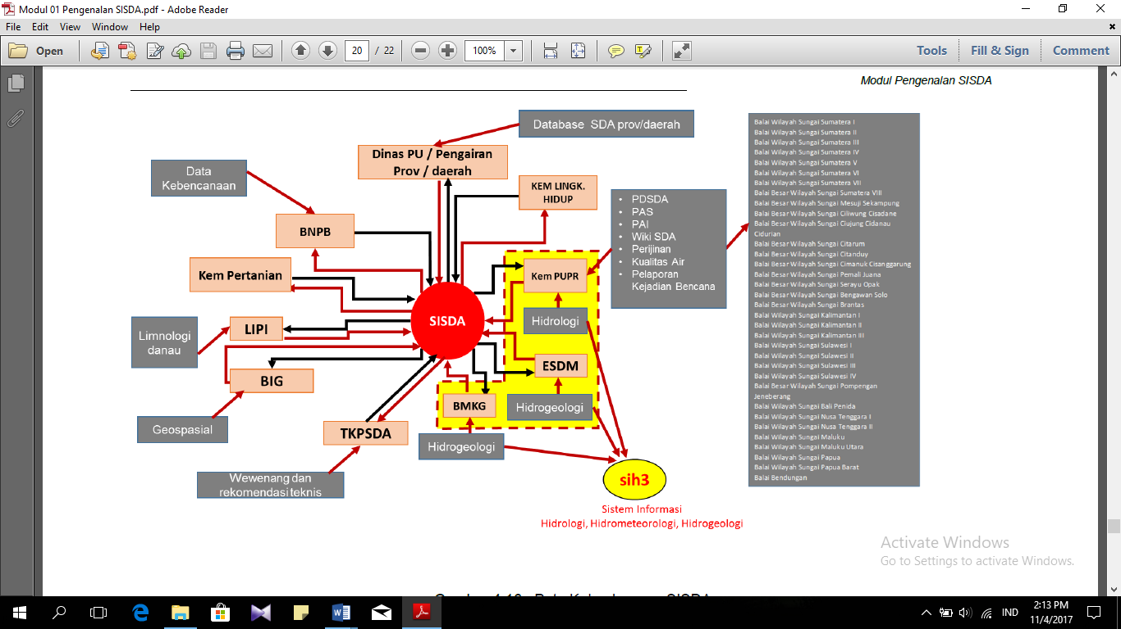

Gambar I.16 - Peta kelembagaan SISDA

Berdasarkan gambar di atas didapatkan beberapa uraian sebagai berikut :

1. Pengelolaan SISDA melibatkan beberapa kementerian atau lembaga yang memiliki kaitan dengan sumber daya air.
2. Kem. PUPR memiliki portal SISDA yang terdiri dari PDSDA, PAS, WiKi SDA, Kualitas air, pelaporan kejadian bencana, serta perijinan online.
3. Portal SIH3 merupakan portal informasi pengelolaan hidrologi, hidrometeorologi, dan hidrogeologi di Indonesia. Pengelolaan hidrologi dilaksanakan oleh Kementerian Pekerjaan Umum (PU), hidrometeorologi oleh Badan Meteorologi, Klimatologi dan Geofisika (BMKG), dan hidrogeologi oleh Kementerian Energi dan Sumber Daya Mineral (ESDM). Pengelolaan Portal SIH3 dilakukan oleh BMKG selaku Koordinator SIH3 sesuai Peraturan Presiden No.88 Tahun 2012. Untuk mendukung pengelolaan SISDA diperlukan pengelolaan System informasi hidrologi, hidrome-teorologi, hidrogeologi (SIH3) wilayah sungai pada tingkat nasional, provinsi, dan kabupaten/kota. Pengelolaan SIH3 dilaksanakan oleh Pemerintah, pemerintah daerah, dan pengelola sumber daya air sesuai dengan kewenangannya. Pengelolaan SIH3 dapat dilakukan melalui kerja sama dengan pihak lain.

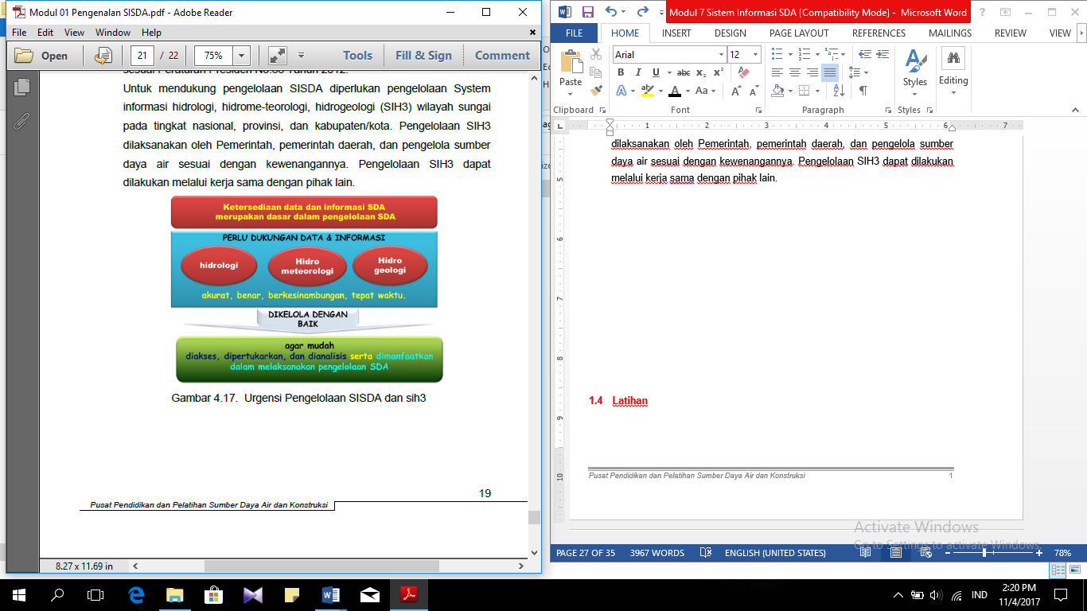

Gambar I.17 - Urgensi pengelolaan SISDA dan SIH3

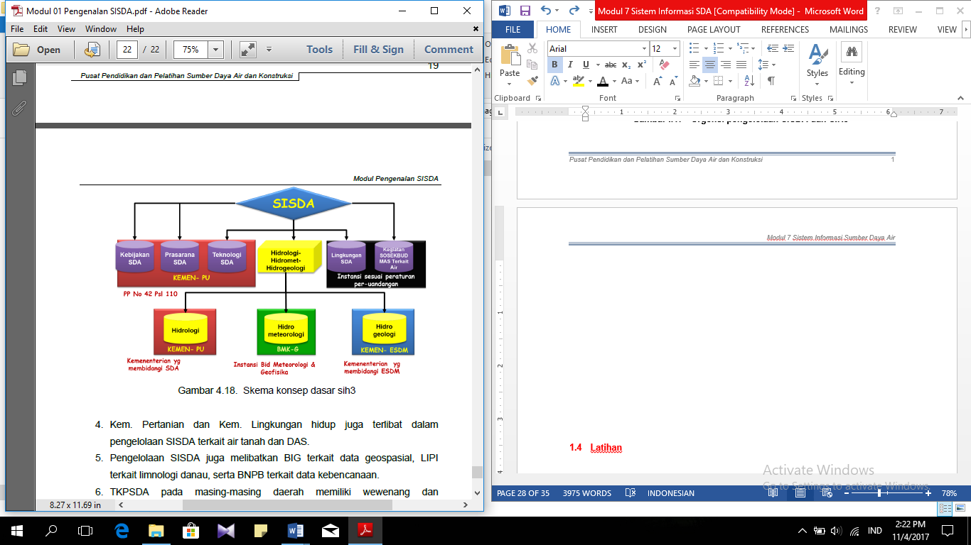

Gambar I.18 - Skema konsep dasar SIH3

1. Kem. Pertanian dan Kem. Lingkungan hidup juga terlibat dalam pengelolaan SISDA terkait air tanah dan DAS.
2. Pengelolaan SISDA juga melibatkan BIG terkait data geospasial, LIPI terkait limnologi danau, serta BNPB terkait data kebencanaan.
3. TKPSDA pada masing-masing daerah memiliki wewenang dan rekomendasi teknis terhadap pengelolaan sumber daya air.
4. Setiap Dinas pengairan/ PU provinsi maupun daerah memiliki database sumber daya air dalam lingkup provinsi atau daerahnya masing-masing.

## Latihan

1. Jelaskan contoh kebijakan pengembangan jaringan SISDA yang terpadu!
2. Jelaskan fungsi dari Subdirektorat Sistem Informasi dan Data Sumber Daya Air!
3. Tuliskan bebepara portal sistem informasi terkait SDA yang dapat diakses melalui **sda.pu.go.id**!

## Rangkuman

Sistem Informasi Sumber Daya Air (SISDA), merupakan jaringan informasi sumber daya air yang tersebar dan dikelola oleh berbagai institusi. Jaringan informasi sumber daya air harus dapat diakses oleh berbagai pihak yang berkepentingan dalam bidang sumber daya air. Pemerintah dan pemerintah daerah dapat membentuk unit pelaksana teknis untuk menyelenggarakan kegiatan sistem informasi sumber daya air. Pemerintah dan pemerintah daerah serta pengelola sumber daya air, sesuai dengan kewenangannya menyediakan informasi sumber daya air bagi semua pihak yang berkepentingan dalam bidang sumber daya air.

Kebijakan Pengembangan Jaringan Sistem Informasi Sumber Daya Air (SISDA) dalam Pengelolaan Sumber Daya Air Terpadu adalah sebagai berikut :

1. Peningkatan kelembagaan dan sumber daya manusia pengelola sistem informasi sumber daya air;
2. Pengembangan jaringan sistem informasi sumber daya air;
3. Mengembangkan teknologi informasi.

Data dan informasi yang dihasilkan oleh masing-masing BWS/BBWS juga terintegrasi pada pengolahan data untuk kepentingan eksekutif pusat Ditjen SDA. Elaborasi informasi-informasi yang dihasilkan memerlukan pertimbangan pengambilan keputusan bagi Ditjen SDA, jika informasi sudah terverifikasi dengan valid maka proses publikasi dapat dilaksanakan baik melalui intranet atau bahkan internet.

# **MATERI POKOK 2 KEBIJAKAN HIDROLOGI, HIDROMETEOROLOGI, HIDROGEOLOGI (SIH3) dan DATA**

*Indikator keberhasilan : setelah mengikuti pembelajaran ini, peserta diharapkan mampu menjelaskan dan memahami data informasi sumber daya air.*

## Kebijakan Pengelolaan Sistem Informasi Hidrologi, Hidrometeroroogi, dan Hidrogeologi (SIH3)

Sistem Informasi Hidrologi, Hidrometeorologi, Hidrogeologi (SIH3)  merupakan informasi pengelolaan hidrologi, hidrometeorologi, dan hidrogeologi di Indonesia. Secara nasional, SIH3 dikelola oleh 3 Kementerian/Lembaga.Pengelolaan hidrologi dilaksanakan oleh Kementerian Pekerjaan Umum (PU), hidrometeorologi oleh Badan Meteorologi, Klimatologi dan Geofisika (BMKG), dan hidrogeologi oleh Kementerian Energi dan Sumber Daya Mineral (ESDM)**.**

Urgensi pengelolaan SIH3 dalam pengelolaan SDA ialah Ketersediaan data dan informasi SDA merupakan dasar dalam pengelolaan SDA. Maka dari itu perlu dukungan data & informasi hidrologi, hidrometeorologi, dan hidrogeologi yang akurat,benar, berkesinambungan dan tepat waktu serta data yang dikelola dengan baik agar mudah diakses, dipertukarkan, dan dianalisis serta dimanfaatkan dalam melaksanakan pengelolaan SDA.

Pengelolaan SIH3 dikelola oleh 3 instansi pemerintah yaitu, Kementerian PUPR, BMKG dan Kementerian ESDM sesuai dengan ranah /lingkup data yang diolah oleh masing-masing instansi, maka dari itu Peran aktif dari BWS maupun BBWS sangat diharapkan. **Pengelolaan Portal SIH3 dilakukan oleh BMKG selaku Koordinator SIH3 sesuai Peraturan Presiden No.88 Tahun 2012.**

Ditjen SDA sudah menyediakan website resmi data hidrologi dengan data yang akurat dan tepat waktu ada di website SDA ( <http://sda.pu.go.id/> ). pentingya sistem informasi terutama bencana banjir yang sering terjadi. “Beberapa stasiun sudah bisa dipublikasi. Mestinya kemajuan teknologi ini dimanfaatkan untuk pengumuman deteksi dini bencana banjir yang akhir-akhir ini sering terjadi di Indonesia.

.   
**KEBIJAKAN I : PENGEMBANGAN KELEMBAGAAN PENGELOLAAN DATA DAN INFORMASI HIDROLOGI, HIDROMETEOROLOGI, DAN HIDROGEOLOGI (H3)**

1. Peningkatan Koordinasi Antar Lembaga/Instansi
2. Penetapan Indikator Pengelolaan Data dan Informasi Hidrologi, Hidrometeorologi, dan Hidrogeologi ke Dalam Salah Satu Kriteria Penilaian Kinerja Keberhasilan Instansi Yang Salah Satu Tugas Fungsinya Mengelola Data dan Informasi
3. Peningkatan Kapasitas Lembaga Pengelola Data dan Informasi Hidrologi, Hidrometeorologi, dan Hidrogeologi di Tingkat Provinsi, Kabupaten/Kota, Wilayah Sungai Dalam Pengelolaan Data dan Informasi Hidrologi, Hidrometeorologi, dan Hidrogeologi
4. Penetapan Kewenangan Lembaga Pengelola Sistem Informasi Hidrologi, Hidrometeorologi, dan Hidrogeologi oleh Lembaga Masing-Masing

**KEBIJAKAN II : PENINGKATAN TATA LAKSANA PENGELOLAAN DATA DAN INFORMASI HIDROLOGI, HIDROMETEOROLOGI DAN HIDROGEOLOGI**

1. Penegasan Pengelolaan Data dan Informasi Hidrologi, Hidrometeorologi, dan Hidrogeologi Sebagai Salah Satu Program Prioritas Pembangunan Yang Harus Dilaksanakan Secara Berkesinambungan
2. Penetapan Kebijakan Pengelolaan Sistem Informasi Hidrologi, Hidrometeorologi, dan Hidrogeologi pada Tingkat Provinsi oleh Gubernur Paling Lambat Satu Tahun Setelah Kebijakan Pengelolaan Sistem Informasi Hidrologi, Hidrometeorologi, dan Hidrogeologi Tingkat Nasional Ditetapkan
3. Penetapan Kebijakan Pengelolaan Sistem Infromasi Hidrologi, Hidrometeorologi, dan Hidrogeologi pada Tingkat Kabupaten/Kota oleh Bupati/Walikota Paling Lambat Satu Tahun Setelah Kebijakan Pengelolaan Sistem Informasi Hidrologi, Hidrometeorologi, dan Hidrogeologi (SIH3) pada Tingkat Provinsi Ditetapkan
4. Penetapan NSPK Pengelolaan Data dan Informasi Hidrologi, Hidrometeorologi, dan Hidrogeologi (SIH3) dengan Mengacu Kepada NSPK di Tingkat Nasional oleh Lembaga Yang Berwenang Sesuai Dengan Tugas dan Fungsi Masing-Masing, Meliputi Pengamatan, Pencatatan, Pengumpulan, Pengolahan, Pengarsipan, dan Penyebaran, dan Pertukaran  Komponen Data dan Informasi Hidrologi, Hidrometeorologi, dan Hidrogeologi
5. Peninjauan Ulang NSPK Yang Ada di Tingkat Provinsi dan Kabupaten/Kota, Untuk Memperjelas Alur Data dan Informasi pada SIH3
6. Penyeragaman Istilah Baku dan Pengertian Dalam Pengelolaan Data dan Infromasi Hidrologi, Hidrometeorologi, dan Hidrogeologi
7. Pengaturan Standar Metadata, Spesifikasi Data Dasar, Sertifikasi dan Kalibrasi Peralatan, serta Validasi Data Untuk Memudahkan Pelaksanaan Tugas Pengelolaan Data dan Informasi Hidrologi, Hidrometeorologi, dan Hidrogeologi
8. Pengaturan Mekanisme Akses Data dan Informasi Hidrologi, Hidrometeorologi, dan Hidrogeologi dengan Ketetapan Berdasarkan Keterbukaan Informasi dan Pengaturan Akses Data sesuai dengan Kewenangan Masing-masing
9. Penetepan Media Pelayanan Data dan Infrmasi Hidrologi, Hidrometeorologi, dan Hidrogeologi Berbasis Web Yang Terintegrasi untuk Meningkatkan Pelayanan Penyediaan Data dan Informasi
10. Peningkatan Pelaksanaan Sistem Peringatan Dini Melalui Pemanfaatan Informasi Hidrologi, Hidrometeorologi, dan Hidrogeologi

**KEBIJAKAN III : PEMANFAATAN ILMU PENGETAHUAN DAN TEKNOLOGI (IPTEK) PENGELOLAAN DATA DAN INFORMASI HIDROLOGI, HIDROMETEOROLOGI, HIDROGEOLOGI**

1. Peningkatan Pemanfaatan IPTEK Dalam Pengolahan Data Hidrologi, Hidrometeorologi, dan Hidrogeologi Dengan Tetap Menjaga Kompatibilitas Sistem Yang Sedang Berjalan, Kondusif Terhadap Pengintegrasian dan Pertukaran Data, serta Adaptif Terhadap Perkembangan Teknologi Informasi
2. Peningkatan Pemanfaatan IPTEK dalam Pengembangan Peralatan Hidrologi, Hidrometeorologi, dan Hidrogeologi dan Rasionalisasi Jaringan Pos Pengamatan Yang Sinergi Dengan Penginderaan Satelit, Otomatisasi dan Inovasi Peralatan dengan Mengutamakan Produk Dalam Negeri

**KEBIJAKAN IV : PEMBIAYAAN PENGELOLAAN DATA DAN INFORMASI HIDROLOGI, HIDROMETEOROLOGI, DAN HIDROGEOLOGI**

1. Pengalokasian Dana Pengelolaan Data dan Informasi Hidrologi, Hidrometeorologi, dan Hidrogeologi sebagai Bagian Yang Tidak Terpisahkan dari Pengelolaan Sumber Daya Air
2. Penyusunan Pedoman Perhitungan Standar Biaya Pengelolaan Data dan Informasi Hidrologi, Hidrometeorologi, dan Hidrogeologi sebagai Dasar untuk Penetapan Alokasi Anggaran
3. Penetapan Tarif Jasa Pelayanan Data dan Informasi Hidrologi, Hidrometeorologi, dan Hidrogeologi pada Setiap Kegiatan Komersial, dengan Memperhatikan Prinsip Keadilan dan Fungsi Sosial Berdasarkan Peraturan Perundang-undangan

**KEBIJAKAN V : PENINGKATAN PERAN MASYARAKAT DAN DUNIA USAHA DALAM PENGELOLAAN DATA DAN INFORMASI HIDROLOGI, HIDROMETEOROLOGI DAN HIDROGEOLOGI**

1. Pengaturan Hak, Kewajiban, Peran Masyarakat dan Dunia Usaha dalam Penyediaan dan Pemanfaatan Data dan Informasi Hidrologi, Hidrometeorologi, dan Hidrogeologi
2. Peningkatan Pengetahuan Masyarakat dan Dunia Usaha Yang Mnecakup Pengetahuan Tentang Siklus Hidrologi, Manfaat Stasiun/Pos Pengamat dan Peralatan, serta Data dan Informasi Hidrologi, Hidrometeorologi, dan Hidrogeologi
3. Peningkatan Peran Masyarakat dan Dunia Usaha dalam Pemeliharaan dan Pengawasan Stasiun/Pos Pengamat Hidrologi, Hidrometeorologi, dan Hidrogeologi serta Pengamatan Data melalui Pola Kerjasama dan Pendampingan

masih ada permasalahan terkait kewenangan, dimana terdapat tumpang tindih antar tiap instansi. Sehingga, dapat dirangkum beberapa tantangan dalam pengelolaan SIH3, antara lain: (1) Hak Data dan Informasi, (2) Hak Kekuatan, Kebenaran, Konsistensi, ketepatan waktu, data, dan informasi, (3) Keanekaragaman Data dan Informasi (4) Tumpang tindih penerapan tugas dan fungsi (5) Kompabilitas, Perangkat Data dan Informasi, (6) Terbatasnya Sumber Daya dan Teknologi, (7) Keterbatasan Dana dan Pembiayaan, (8) Keterbatasan Peran Masyarakat, (9) Kepedulian Pemerintah.

## Data Hidrologi

Pos hidrologi adalah pos atau bangunan yang dilengkapi dengan peralatan untuk memantau parameterhidrologi (hujan, iklim, muka air).

Berdasarkan fungsinya pos hidrologi dibedakan menjadi 3 yaitu:

1. PosHujan, bangunan yang terletak dilokasi terbuka dan dilengkapi dengan alat untuk memantau tinggi curah hujan;
2. Pos Duga Air, bangunan yang terletak ditepi sungai/danau/waduk/laut atau didataran rendah dan dilengkapi dengan alat untuk memantau fluktuasi muka air secara sistematik di sungai/danau/waduk/air laut/air tanah.
3. Pos Klimatologi, bangunan yang terletak dilokasi terbuka dan dilengkapi dengan alat-alat untuk memantau kondisi iklim/cuaca

Berdasarkan jenis peralatan pada masing-masing jenis pos hidrologi (Pos Hujan, Klimatologi, Duga Air) dibedakan atas:

Tabel 2. 1 - Pos Curah hujan dan Klimatologi

|  |  |
| --- | --- |
| **No.** | **Nama Bangunan** |
| 1 | Pos Curah Hujan (*rainfall gauging station*) |
| 2 | Pos Duga Air (*waterlevel gauging station*) |
| 3 | Pos Klimatologi (*climatologi station)* |
| 4 | Pos Satgas Banjir dan Sistem Telemetering |

## Data Hujan (*Rainfall Data*)

### Proses Kejadian Hujan

1. Faktor terjadinya hujan
2. Terdapat massa udara lembab. Massa udara menjadi dingin mencapai suhu dibawah titik embunnya. Titik embun adalah temperatur pada saat udara menjadi jenuh apabila udara didinginkan pada temperatur tetap memungkinkan terbentuknya molekul air.
3. Terdapat sarana meteorology yang dapat mengangkat massa udara lembab untuk berkordensi membentuk awan.Hujan akan terjadi apabila molekul air hujan sudut mencapai > 1 mm.

### Pengukuran Hujan dan Jaringan Pengukuran Hujan

1. Pengukuran hujan

Jumlah hujan yang terjadi dalam suatu Daerah Aliran Sungai (DAS) adalah seluruh hujan yang terjadi dalam DAS bersangkutan dan merupakan masukan utama dalam suatu DASkarena hujan ini akan dalih-ragamkan (*transformed*) menjadi aliran di sungai.

Seluruh hujan yang terjadi setiap saat harus dapat diukur.Di dalam DAS tersebut harus tersedia alat ukur yang mampu menangkap semua air hujan yang jatuh.

Setiap kejadian hujan selalu memiliki homoginitas tertentu (*sphere of influence*) diperlukan sejumlah stasiun pengukur hujanyang dapat memberikan data hujan yang mendekati besaran yang sebenarnya. Makin banyak jumlah stasiun hujan maka perkiraan hujan sebenarnya yang terjadi dalam DAS akan makin baik.

1. Jaringan pengukur hujan

Dalam merencanakan jaringan setasiun hujan (*rainfall network*) terdapat 2 (dua) hal yang harus diperhatikan yaitu, jumlah stasiun hujan dan pola penyebaran stasiun hujan.

Jumlah stasiun hujan dinyatakan dalam km2/stasiun. Jumlah stasiun hujan yang terdapat dalam suatu DAS akan menentukan tingkat kesalahan perkiraan hujan. Makin kecil jumlah stasiun hujan dibandingkan dengan jumlah stasiun seharusnya akan memberikan kesalahan perkiraan yang makin besar.

### Alat Pengukuran Hujan

Banyaknya hujan dapat diukur dengan alat pengukur hujan (*Rain Gauge*) yaitu:

1. Alat pengukur hujan biasa

Alat pengukur hujan biasa pada dasarnya merupakan suatu corong dengan diameter tertentu (Umumnya 8”). Dalam alat ukur biasa ada sebuah gelas ukur untuk mengukur jumlah hujan yang turun (mm) dalam 1(satu Hari). Untuk keperluan analisis, dibutuhkan pula intensitasnya (mm/jam). Intensitas hujan tidak bisa di dapat dengan merata-ratakan jumlah hujan dalam 1 hari.

1. Alat penakar hujan otomatik

Terdapat tiga tipe alat perekam hujan secara otomatik, yaitu:

1. *Weighing type*

Pergerakan ember dikarenakan pertambahan berat akibat airditeruskan ke pena yang akan merekam pergerakan diatas grafik. Grafik dan silinder inidikendalikan oleh jam.

1. Pos otomatis
   1. Digital, data direkam sesuai dengan kebutuhan (real time dan atau per periode pengamatan menit/jam).
   2. Logger (data direkam dan disimpan pada alat)
   3. Telemetri (data dikirim langsung ke kantor pengelola)
   4. Mekanik, data direkam pada kertas grafik, dan umumnya kertas grafik perlu dicopot/dipasang setiap hari/minggu tergantung dari tipe alat yang dipasang.
2. Pos manual, data diukur dan dicatat oleh petugas/pengamat pos setiap hari pada jam tertentu.
3. Pos Curah Hujan

Suatu bangunan dilokasi terbuka berukuran minimum 3m x 3m yang didalamnya ditempatkanalat-alatpemantau cuaca terdiriatas: penakar hujan otomatis dan penakar hujanbiasa,akan tetapi bila didalamnya hanya ditempatkan alat penakar hujan biasa pos curah hujan memerlukan ukuran 2m x 2m.

1. Penakaran hujan otomatik

Alat untuk mengukur ketebalan curah hujan secara otomatis dalam satuan mm.

1. Penakar hujan biasa

Alat untuk mengukur ketebalan curah hujan dengan cara manual.

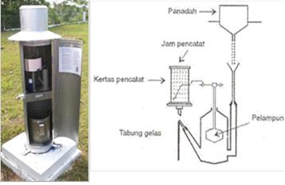

**Gambar II.1 - *Automatic Rainfall Recorder*(ARR), *type* Hilman**

Tabel 2. 2 - Jumlah Pos Curah Hujan per Pulau di Indonesia

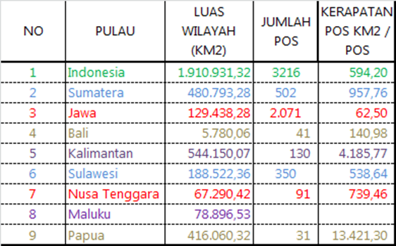

1. **Pos Duga Air**

Bangunan di sungai/danau/waduk/tepi laut yang dibangun untuk memantau fluktuasi muka air secara sistematik dan dengan menggunakan persamaan lengkung debit fluktuasi muka air tersebut dapat ditransfer menjadi debit (m3/detik).

1. **Papan duga air**

Alat duga air berskala yang dibuat dari bahan kayu kualitas kelas 1 atau aluminium atau enamel, papan duga air biasanya dibuat dengan panjang 1 meter, dibagi menjadi 100 bagian sama panjang, sehingga panjang masing-masing bagian = 1 cm, untuk memudahkan pembacaan pada setiap kelipatan 5 dan 10 cm garis skala dibuat lebih panjang dan runcing serta diberi angka 1, 2, 3, 4, 5, 6, 7, 8, 9, 0 pada setiap kelipatan 10 cm.

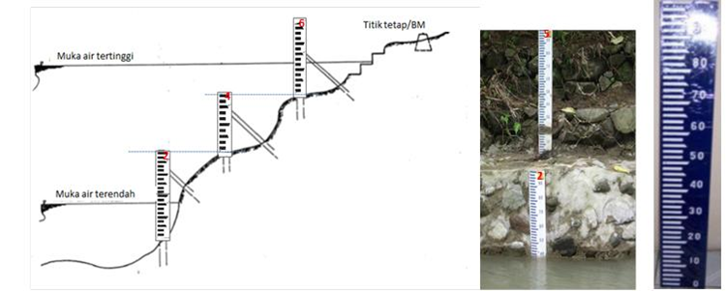

Gambar II.2 - Pos Duga Air Manual

1. **Alat pencatat duga air otomatis**

Alat pencatat perubahan tinggi muka air yang bekerja secara otomatis

Alat pencatat duga air otomatik dapat dibedakan menjadi 2 yaitu:

* 1. bekerja secara mekanis dikenal sebagai alat AWLR (*Automatic Water Level Recorder*) antara lain terdiri dari drum untuk menempelkan kertas grafik, jam untuk menggerakkan drum berdasarkan waktu serta pelampung dan pemberat yang dihubungkan dengan tali untuk menggerakkan pena pencatat naik turunnya permukaan air
  2. bekerja secara electronis, yang terdiri atas alat berupa *data logger* yang berisi komponen elektronis dan baterai untuk keperluan pengamatan dan penyimpanan data atau secara telemetri.

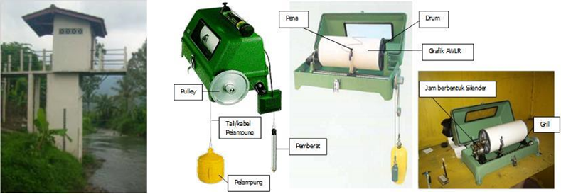

**Gambar II.3 - Pos Duga Air *Automatic*, *Automatic Water Level Recorder* (AWLR-horizontal)**

1. Pos Klimatologi

Suatu bangunan di lokasi terbuka berukuran minimum 6 x 10 m yang didalamnya ditempatkan alat-alat pemantau cuaca terdiri atas: penakar hujan otomatis, penakar hujan biasa, termometer maksimum, termometer mínimum, termometer bola kering, termometer bola basah, termo-higrograf, panci penguapan, alat ukur lamanya penyinaran matahari,alat ukur energi radiasi matahari, alat ukur kecepatan angin, dan sangkar meteo. (paling tidak terdapat 12 alat pemantau cuaca).

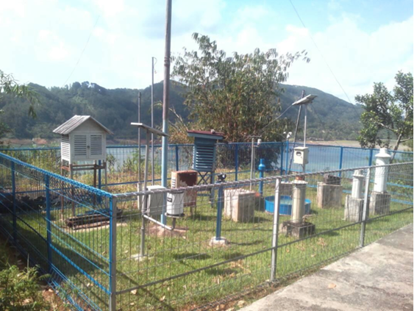

Gambar II.4 - Pos Klimatologi Waduk Sempor (BBWS Serayu Opak)

1. **Pos Pemantau Kualitas Air**

Pos Pemantau/Pemeriksaan kualitas air yang dilakukan secara terus-menerus pada beberapa lokasi tertentu, sepanjang ruas sungai, untuk mengetahui sifat-sifat air yang ditunjukkan dengan nilai dan/atau kadar makhluk hidup, zat, energi, termasuk bahan pencemar, dan/atau komponen lain yang ada dan/atau terkandung di dalam air .

Pos pemantau kualitas air dapat memantau kondisi lingkungan di sekitar baik secara realtime (langsung) maupun secara manual yang diambil contoh nya dalam tempo beberapa bulan sekali .

1. **Pos Pasang Surut**

Pos Pasang Surut ditempatkan pada pantai yang memiliki potensi pelabuhan dan muara sungai, karena data dan informasi pasang surut air laut sangat diperlukan untuk navigasi transportasi laut seperti kapal, tongkang atau perahu nelayan.

1. **Pos Satgas Bencana**

Pos SATGAS Bencana terdapat di masing-masing BBWS/BWS, bertugas antara lain memantau kejadian bencana banjir, tanah longsor dll, serta memantau ketinggian muka air di masing-masing sungai yang telah dipasang Pos Duga Air (manual atau otomatik) serta berbasis telemetering real time, mencatat dan melaporkan kepada pihak terkait yaitu Direktur Jenderal SDA, Posko SATGAS Ditjen SDA, Posko SATGAS Kementerian PUPR serta berkoordinasi dengan BPBD dan BNPB.

Pos SATGAS Bencana dilengkapi dengan prasarana pendukung pelaksanaan tugas yaitu peralatan berat (dump truk, backhoe, pompa banjir dll) peralatan transportasi (mobil) dan peralatan telekomunikasi,serta memiliki alat dan perlengkapan banjiran antara lain pompa banjir, bronjong, karung pasir dll yang siap di mobilisasi ke lokasi bencana.

Pos SATGAS Bencana memiliki kriteria mengenai tingkatan siaga banjir dan komando penanganannya, sebagaimana pada tabel 2.3.

Tabel 2. 3 - Kriteria mengenai tingkat Siaga banjir dan komando penanganannya

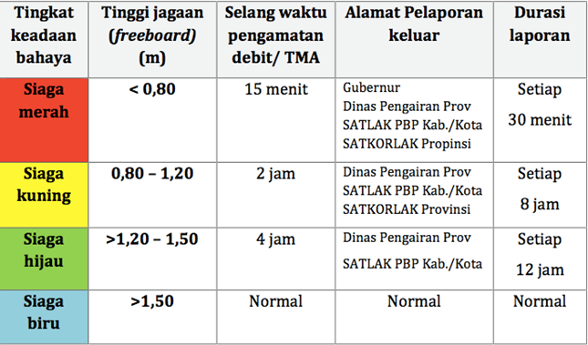

Sumber : Surat Edaran Dirjen SDA No. 5/SE/D/2016 tentang Pedoman Penyelenggaraan Kegiatan Operasi dan Pemeliharaan Prasarana Sungai dan Pemeliharaan Sungai.

1. **Sistem Telemetring**

Sistem telemetering untuk Pos Curah Hujan dan Pos Duga Air telah dikembang oleh Pusat Penelitian dan Pengembangan SDA (PusAir), yaitu sistem monitoring jarak jauh dan melaporkan data kepada operator sistem secara online.

Jumlah BBWS/BWS diseluruh Indonesia yang telah dipasang sistem Jaringan Telemetering dengan jumlah Pos Curah Hujan 175 Pos, Pos Duga Air 217 Pos, dengan server terpasang sebanyak 26 buah.

Website untuk telemetering dapat diakses di [www.tech4water.com](http://www.tech4water.com)

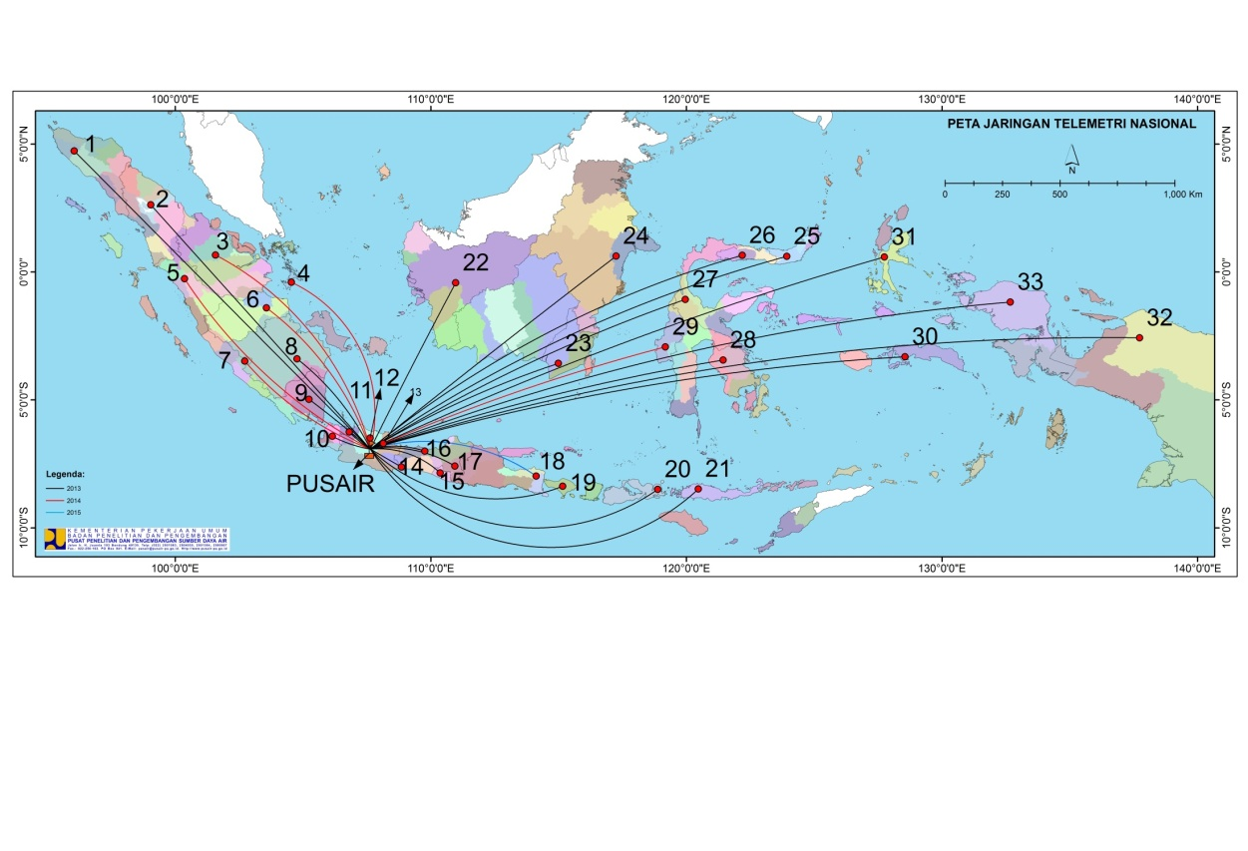

Gambar II.5 - Peta pengembangan Sistem Jaringan Telemetering

Tabel 2. 4 - Jumlah BBWS/BWS yang Telah Dipasang Sistem jaringan Telemetering

Jumlah BBWS/BWS diseluruh Indonesia yang telah dipasang sistem Jaringan Telemetering dengan jumlah Pos Curah Hujan 175 Pos, Pos Duga Air 217 Pos, dengan server terpasang sebanyak 26 buah.

Website untuk telemetering dapat diakses di [www.tech4water.com](http://www.tech4water.com)

## Data Kondisi Fisik Daerah Aliaran Sungai

Data kondisi fisik DAS akan mempengaruhi kemanfaatan fungsi sungai yang berkelanjutan, bila kondisi DAS kritis akan mengakibatkan debit aliran sungai meningkat dan juga kualitas air akan menurun sehingga data mengenai kondisi fisik DAS ini menjadi penting.

## Data Hidrometeorologi

Data ini merupakan data hujan yang merupakan data variable/fluktuatif yang akan dibahas pada subbab 3.4. dibawah.

## Data Hidrogeologi

Data ini berupa kondisi air tanah dan peta cekungan air tanah dan didapat dari Kementerian ESDM;

## Rencana Tata Ruang dan Kondisi Penutup Lahan

Data mengenai Rencana Tata Ruang Wilayah (RTRW) maupun Rencana Detail Tata Ruang (RDTR) pada suatu DAS diperlukan dalam suatu perencanaan sungai, karena menyangkut rencana yang ada daerah tersebut, termasuk kondisi penutup lahan. Peta mengenai hal tersebut diatas dapat dilihat pada Lampiran.

## Penduduk dan Mata Pencaharian Penduduk

Jumlah penduduk baik jenis kelamin, umur maupun mata pencaharian penduduk dimasing-masing kecamatan maupun kabupaten / Kota termasuk prediksi dan proyeksi untuk beberapa tahun kedepan dapat diperoleh pada kantor Kabupaten/Kota maupun dari Badan Pusat Statistik.

## Kelembagaan Terkait dengan Sungai

Kelembagaan dimaksud dapat berupa instansi pemerintah seperti dari kementerian PUPR, Kementerian Lingkungan Hidup dan Kehutanan (KLHK) yaitu Badan pengelola Daerah Aliran Sungai (BPDAS) dan lain-lain maupun lembaga non pemerintah/Lembaga Swadaya Masyarakat yang mendukung kemanfaatan sungai termasuk mensosialisasikan keariefan local yang ada didaerah tersebut

## Data variabel/Fluktuatif

Data variable/fluktuatif adalah data yang relative cepat berubah terhadap waktu, terdiri atas :

* + 1. **Data Curah hujan**

Data curah hujan diperoleh dari 2 jenis alat pencatat hujan yaitu Pencatat Hujan biasa/manual (*Manual Rainfall Gauge* - MRG) dan Pencatat Hujan Otomatis (*Automatic Rainfall Recorder* - ARR)

Data curah hujan yang dicatat oleh RR umumnya adalah data hujan harian karena penakaran dan pencatatannya dilakukan secara harian (setiap hari setiap pukul 07.00). Sedangkan data hujan yang dicatat oleh ARR adalah curah hujan kontinyu karena jumlah air hujan yang terkumpul tercatat dalam grafik secara menerus.

Data hujan dapat diperoleh di instansi pemilik pos yaitu :

1. BBWS/BWS Ditjen SDA, Kementerian PUPR di seluruh Indonesia;
2. Perum Jasa Tirta I-PJT I (WS Brantas dan WS Bengawan Solo) dan PJT II (WS Citarum);
3. BMKG (Badan Meteorologi Klimatologi dan Geofisika) sebagai instansi yang mempublikasi data curah hujan.
   * 1. **Data Tinggi Muka Air (TMA)**

Elevasi muka air sungai diperoleh dari pencatatan secara manual dengan Peilschall (papan duga air) pada jam 07.00, jam 12.00, dan jam 18.00, serta dengan alat pencatat muka air (*Automatic Water Level Recorder*) berupa grafik hubungan antara elevasi muka air (m) dan waktu (t).

Data elevasi muka air ini dengan bantuan grafik hubungan elevasi muka air (m) dan debit (rating curve) dikonversi menjadi grafik hidrograf yaitu debit (m3/det) dan waktu (t). Data elevasi muka air ini dapat diperoleh di instansi pengelola AWLR, yaitu:

1. BBWS/BWS Ditjen SDA, Kementerian PUPR di seluruh Indonesia;
2. Perum Jasa Tirta I-PJT I (WS Brantas dan WS Bengawan Solo) dan PJT II (WS Citarum)

Data elevasi muka air sangat penting untuk analisis ketersediaan air, selain itu juga diperlukan untuk analisis frekuensi banjir, dengan menerapkan Siaga I (awas), Siaga II (Waspada) dan Siaga III (Siaga),

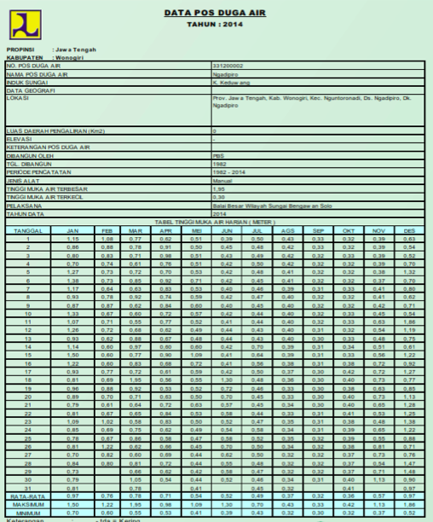Pada beberapa Balai Wilayah sungai telah menerapkan tinggi muka air (tma) secara *real time*, dan dapat dilihat secara langsung di website.

Gambar II.6 - Contoh Publikasi Tinggi Muka Air Harian WS Bengawan Solo

* + 1. **Data Klimatologi**

Data klimatologi diperoleh dati pengamatan setiap hari mulai jam 07.00 pagi, dari berbagai alat klimatologi secara manual maupun yang automatic seperti pada pengamatan curah hujan dengan ARR.

Peralatan dan Data klimatologi sebagaimana pada tabel 2.5. dibawah :

Tabel 2. 5 - Peralatan dan Data Klimatologi

|  |  |  |  |
| --- | --- | --- | --- |
| **No.** | **Peralatan** | **Klimatologi** | **Satuan** |
| 1. | Penakar hujan, manual / automatic (ARR) | Curah hujan | mm |
| 2. | Sangkar Meteo,  Psycrometer,  Termometer max, min  Thermometer bola basah, bola kering | Suhu udara | 0C |
| 3. | Anemometer | Kecepatan angin | Km/hari |
| 4. | Barograph, alat ukur tekanan udara | Tekanan Udara | m. Bar |
| 5. | Actinograph, alat ukur radiasi matahari | Radiasi Matahari | Cal/cm2/hari |
| 6. | Panci PAN Penguapan | Penguapan  Temperature air | Mm  0C |
| 7. | Sunsine recorder | Lama Penyinaran matahari | jam |
| 8. | Termohidrograph, alat ukur kelembaban udara | Kelembaban | % |

* + 1. **Data pengambilan Air**

Pengambilan air (m3/det) untuk keperluan irigasi, air baku untuk air minum, air baku untuk industri harus melalui perencanaan alokasi air, perijinan dan pemantauan dan evaluasi setiap saat berdasarkan prediksi ketersediaan air dan pemenfaatan air (neraca air).

Pengambilan air di sepanjang sungai harus dicatat datanya, di mana saja pengambilan dilakukan (baik dengan pintu pengambilan atau pun pengambilan bebas) dan berapa besar yang diambil sehingga kita dapat mengetahui berapa yang mengalir di sungai di setiap titik sepanjang sungai. Data ini perlu diperoleh agar kita mengetahui berapa besar air yang tersedia dan yang diambil di sepanjang sungai. Data tersebut diperlukan agar kita dapat melakukan prediksi perhitungan alokasi air khususnya di musim kemarau.

* + 1. **Data Neraca Air di DAS**

Neraca air adalah keseimbangan antara kebutuhan air dengan jumlah air yang tersedia. Dengan memahami neraca air pada suatu wilayah sungai, maka dapat diidentifikasikan seberapa kritis kondisi kekurangan air yang dapat terjadi, atau seberapa rawan terhadap kekeringan pada wilayah sungai yang bersangkutan.

Pada prinsipnya neraca air terbagi atas tiga bagian, yaitu:

1. ketersediaan air yang biasa dinyatakan dalam bentuk ketersediaan rata-rata dan ketersediaan yang dapat diandalkan dengan kemungkinan sukses 80%;
2. kebutuhan air untuk berbagai keperluan; dan
3. neraca keseimbangan antara ketersediaan dan kebutuhan air.

Ketersediaan air permukaan di wilayah sungai ini dihitung berdasarkan data debit aliran sungai pada pos duga air yang terukur di lapangan, Data debit aliran sungai yang digunakan hanya data yang telah dipublikasikan secara resmi. Untuk setiap wilayah sungai di Indonesia dihitung nilai ketersediaan air permukaan, yang dinyatakan sebagai tinggi aliran bulanan rata-rata, dan andalan Q80%, sehingga dengan mengalikan tinggi aliran dengan luas daerah tangkapan airnya, pada titik lokasi manapun juga di Indonesia, dapat diperkirakan jumlah ketersediaan airnya.

kebutuhan air yang dihitung meliputi kebutuhan air rumah-tangga, perkotaan dan industri (RKI), irigasi, dan kebutuhan air untuk aliran pemeliharaan sungai.

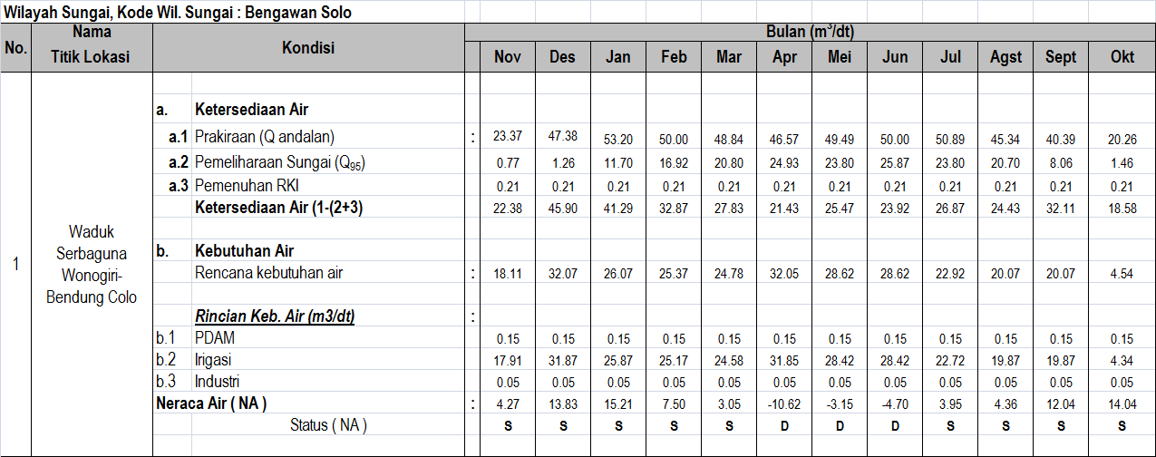Tabel 2. 6 - Neraca Air BWS Bengawan Solo

Sumber : Alokasi Air di WS Bengawan Solo (bahan paparan)

* + 1. **Data Jumlah Kejadian dan Dampak Kerugian Akibat Daya Rusak Air**

Data dan informasi kejadian bencana akibat daya rusak air diperoleh dan dikumpulkan oleh SATGAS PB (Penanggulangan Bencana) yang di bentuk di masing-masing BBWS/BWS, dengan berkoordinasi dengan SATGAS PB Pusat baik yang ada di Ditjen SDA dan Kementerian PUPR, yang bertugas sepanjang tahun selama 24 jam.

Tabel 2. 7 - Contoh Jenis dan Dampak Bencana

| **No.** | **Jenis dan Dampak Bencana** | **Unit** | **Jumlah**  **s.d. Juli 2007** |
| --- | --- | --- | --- |
| **I.** | **Banjir, Tanah longsor, Gempa** |  |  |
| 1.1. | Kejadian, jumlah kejadian |  | 430 |
| 1.2. | Korban Manuasia |  |  |
|  | a. Meninggal | jiwa | 509 |
|  | b. Hilang | jiwa | 372 |
|  | c. mengungsi | jiwa | 676.744 |
| 1.3. | Kerusakan Hak Milik peseorangan |  |  |
|  | a. Rumah Tergenang | buah | 217.606 |
|  | b. Fasum/Fasos tergenang | buah | 3.803 |
|  | c. sawah tergenang | Ha | 15.330 |
|  | d. Kawasan strategis tergenang | Ha | 102.269 |
| 1.4. | Prasarana/sarana Pengairan |  |  |
|  | a. Bendung | buah | 4 |
|  | b. jaringan irigasi | M | 8.256 |
|  | c. tanggul jebol | M | 25.125 |
| 1.5. | Prasarana Transportasi |  |  |
|  | a. jalan tergenang dan rusak | Km | 303 |
|  | b. jembatan tergenang dan rusak | Buah | 307 |
| **II** | **Kekeringan (sawah beririgasi)** |  |  |
|  | a. Terkena | Ha | 107.924 |
|  | a. Puso | Ha | 2.555 |
|  | Jumlah Propinsi | Prop. | 7 |

* + 1. **Data Pasang Surut**

Institusi yang berwenang mengeluarkan data dan informasi mengenai pasang surut air laut adalah Pusat Hidrografi dan Oseanografi TNI-AL, beralamat di jalan Pantai Kuta V no.1 Ancol Timur, Jakarta Utara, DKI Jakarta, telp. 021-64714810, atau website: [www.dishidros.go.id](http://www.dishidros.go.id) atau pada website : [www.pasanglat.com/as/west-indonesia/tanjung-priok](http://www.pasanglat.com/as/west-indonesia/tanjung-priok)

Data pasang surut, selain digunakan untuk bahan analisis strategi pertahanan nasional, juga untuk navigasi pelayaran, sedangkan bidang sumber daya air digunkan sebagai analisis aliran sungai dan analisis debit banjir sungai yang bermuara di laut.

* + 1. **Data Hidrogeologi**

Definisi CAT (Cekungan Air tanah) adalah suatu wilayah yang dibatasi oleh batas hidrogeologis, tempat semua kejadian hidrogeologis seperti proses pengimbuhan, pengaliran, dan pelepasan air tanah berlangsung.

CAT di Indonesia terdiri atas akuifer bebas (unconfined aquifer) dan akuifer tertekan (confined aquifer). Akuifer bebas merupakan akuifer jenuh air (saturated). Lapisan pembatasnya, yang merupakan aquitard, hanya pada bagian bawahnya dan tidak ada pembatas aquitard di lapisan atasnya, batas di lapisan atas berupa muka air tanah. Dengan kata lain merupakan akuifer yang mempunyai muka air tanah (Kodoatie, 1996).

Sedangkan akuifer tertekan merupakan akuifer jenuh air yang dibatasi oleh lapisan atas dan lapisan bawah yang kedap air (aquiclude) dan tekanan airnya lebih besar dari tekanan atmosfir. Menurut Bear (1979), akuifer tertekan adalah akuifer yang batas lapisan atas dan lapisan bawah adalah formasi tidak tembus air, muka air akan muncul di atas formasi tertekan bawah. Akuifer ini bisa ada atau tidak pada bawah permukaan tanah.

Tabel 2. 8 - Kriteria Cekungan Air Tanah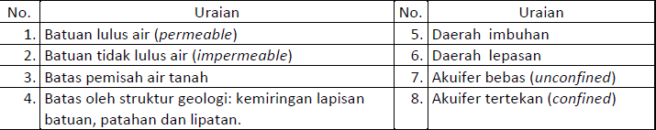

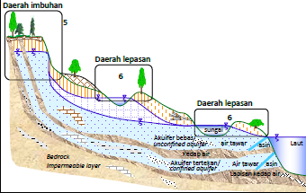

Gambar II.7 - Cekungan Air Tanah (CAT)

## Latihan

1. Jelaskan apa yang dimaksud dengan data variabel/fluktuaitf!
2. Jelaskan kriteria dan penetapan wilayah sungai di Indonesia!
3. Tuliskan contoh dari prasarana pengelolaan sungai!

## Rangkuman

Data variabel/fluktuatif adalah data yang relative cepat berubah terhadap waktu. Jika data ini tidak tercatat pada saat terjadi maka dengan cepat data tersebut hilang karena telah berubah besarannya.Data variabel/fluktuatif sungai meliputi data mengenai ketersediaan air dan kejadian banjir, yang paling sedikit terdiri :

1. curah hujan;
2. elevasi muka air sungai;
3. kandungan zat pencemar air sungai;
4. pengambilan air;
5. data fisik banjir; dan
6. jenis dan jumlah kerugian akibat banjir.

Poshidrologi adalah pos atau bangunan yang dilengkapi dengan peralatan untuk memantau parameter hidrologi (hujan, iklim, muka air).

Berdasarkan fungsinya pos hidrologi dibedakan menjadi 3 yaitu:

1. Pos Hujan, bangunan yang terletak dilokasi terbuka dan dilengkapi dengan alat untuk memantau tinggi curah hujan;
2. Pos Duga Air, bangunan yang terletak ditepi sungai/danau/waduk/laut atau didataran rendah dan dilengkapi dengan alat untuk memantau fluktuasi muka air secara sistematik di sungai/danau/waduk/air laut/air tanah.
3. Pos Klimatologi, bangunan yang terletak dilokasi terbuka dan dilengkapi dengan alat-alat untuk memantau kondisi iklim/cuaca

# **MATERI POKOK 3 *DATA BASE MANAGEMENT SYSTEM* (DBMS)**

*Indikator keberhasilan : setelah mengikuti pembelajaran ini, peserta diharapkan mampu menjelaskan dan memahami Data Base Management System (DBMS) dalam lingkup sistem informasi sumber daya air.*

## Pengertian *Data Base Management System* (DBMS)

DBMS (*Data Base Management System*) yakni perangkat lunak yang menangani semua pengaksesan database. Secara fungsi, data base management system atau dbms mempunyai fasilitas mengintegrasikan, terhubung, merekayasa dan memelihara basis data.

Basis data merupakan kumpulan data yang saling berhubungan satu dengan yang lainnya yang diaorganisasikan sesuai struktur tertentu dan disimpan dengan baik.  Untuk mendapatkan informasi yang berguna dari kumpulan data maka diperlukan suatu perangkat lunak (*software*) untuk memanipulasi data sehingga mendapatkan informasi yang berguna. *Database Manajement System* (DBMS) merupakan software yang digunakan untuk membangun sebuah sistem basis data yang berbasis komputerisasi. DBMS membantu dalam pemeliharaan dan pengolahan kumpulan data dalam jumlah besar. Sehingga dengan menggunakan DBMS tidak menimbulkan kekacauan dan dapat digunakan oleh pengguna sesuai dengan kebutuhan.

Menurut C. J. Date : *Data Base Management System* (DBMS)  adalah *software* yang menghandel semua akses pada *database* untuk melayani keperluan user.

Menurut S, Attre : *Data Base Management System* (DBMS) yaitu *software*, *hardware*, *firmware* serta procedure-procedure yang memanage database. *Firmware* yaitu *software* yang sudah jadi modul yang tertanam pada *hardware* (ROM).

Menurut Gordon C. Everest : *Data Base Management System* (DBMS) yaitu manajemen yang efisien untuk mengorganisasi sumber daya data.

Jadi *Data Base Management System* (DBMS) : Seluruh peralatan computer (*Hardware+Software+Firmware*). *Data Base Management System* (DBMS) dilengkapi dengan bahasa yang bertujuan pada data (*High level data language*) yang kerap dimaksud juga untuk bahasa generasi ke 4 (*fourth generation language*).

## Fungsi DBMS

Fungsi DBMS atau Database Management System dalam perkembangan aplikasi dan sistem penting di dunia sangat banyak. Saat ini berbagai perusahaan besar baik Nasional maupun Internasional memanfaatkan database untuk menunjang sistem aplikasinya. Ada banyak DBMS yang sangat populer seperti Oracle, Microsoft SQL Server, MySQL, PostgreSQL, Microsoft Access, IBM DB2, dan masih banyak lagi.

Perangkat lunak komputer ini merupakan untuk pengolahan data dan sebagai interface untuk memberikan kemudahan bagi seseorang dalam melakukan manipulasi terhadap database. Namun banyak orang yang masih bingung antara database dengan DBMS sendiri, padahal keduanya berbeda.

Ada setidaknya 10 fungsi DBMS dalam membantu menjaga dan memelihara integritas data dalam suatu sistem.

1. **Menjaga Integritas Data**

DBMS berfungsi untuk mengurangi dan menghilangkan redundansi data dan memaksimalkan konsistensi data agar setiap kali menampilkan data, sesuai dengan data aslinya.

1. **Penyimpanan Data (*Data Storage Management*)**

DBMS memiliki fungsi utama sebagai tempat penyimpanan data, kecanggihan DBMS saat ini dapat menyimpan data dalam berbagai jenis seperti video dan gambar. Pengguna tidak perlu mengetahui bagaimana data disimpan atau dimanipulasi. DBMS telah memiliki prosedur dalam proses ini dan memastikan data yang disimpan adalah sesuai dengan data yang dimasukkan.

1. **Kamus Data**

DBMS memiliki fungsi melakukan manajemen terhadap elemen pada database dan bagaimana mereka di hubungkan (relasi) dengan data lainnya.  Ketika sistem membutuhkan data dalam suatu database maka DBMS akan memberikan kemudahan melalui SQL untuk mengakses dan mencari data tersebut. Sehingga pengguna dapat dengan mudah menangani hal tersebut.

1. **Transformasi dan Penyajian Data**

Peran DBMS sebagai transformasi dan penyajian data antara lain adalah mengkonversi setiap data yang dimasukkan pada struktur dan format yang telah ditentukan. Dengan demikian DBMS dapat membedakan format data logical dan bentuk physicalnya.

1. **Keamanan Data**

DBMS memiliki peran penting bagaimana tingkat keamanan dalam database tersebut. DBMS berperan bagaimana memberikan hak akses pada orang yang sesuai. Selain itu DBMS juga bertugas mengatur apa saja yang dapat dilakukan oleh user tersebut pada sebuah database.

1. **Memungkinkan Akses Beberapa *User***

DBMS memungkinkan beberapa user melakukan interaksi pada sebuah database, hal ini akan lebih efisien dan dapat menempatkan user tertentu sesuai dengan role dan fungsinya.

1. **Menyediakan Prosedur *Backup* dan *Recovery***

DBMS memungkinkan database yang ada untuk di backup dan di *recovery* sesuai dengan kebutuhan dengan memanfaatkan teknik dan wizard yang dimiliki masing masing DBMS. Hal ini akan memudahkan pihak yang berkepentingan ketika terjadi sesuatu pada databasenya seperti kerusakan dan bencana alam.

1. **Menyediakan bahasa akses dan pemogramman**

DBMS menyediakan SQL untuk melakukan manipulasi dan membuat skema pada database yang dikenal dengan [DML dan DDL](http://blogging.co.id/penjelasan-ddl-dan-dml-tcl-dan-dcl-dalam-basis-data). Dengan bahasa ini seorang DBA dapat dengan mudah memasukkan, mengambil, menghapus, dan mengubah data yang ada di database dengan memanfaatkan *interface* yang disediakan.

1. **Menyediakan interface untuk komunikasi**

DBMS menyediakan interface untuk melakukan komunikasi antara database yang satu dengan yang lainnya. Selain itu juga dapat memudahkan komunikasi antara database dengan *tool* lainnya seperti *browser.*

1. **Manajemen Transaksi**

DBMS menyediakan mekanisme dalam mengatur transaksi dan perintah yang disampaikannya untuk memastikan konsistensi data. Sebagai contoh, ketika DBA a mengakses dan melakukan penghapusan Data, pada saat yang bersamaan maka jika ada user yang mengakses data tersebut maka akan di pending sampai data telah terhapus.

Peralatan untuk mengambil keputusan/memastikan pendekatan database dimaksud DBMS.  *Data Base Management System* (DBMS) adalah *software* (serta hardware) yang kusus didesain membuat perlindungan serta memanage database.

Dengan memakai *Data Base Management System* (DBMS), maka bisa:

1. Mendeskripsikan data serta hubungan.
2. Mendokumentasikan susunan serta pengertian data
3. Melukiskan, mengorganisasikan serta menaruh data untuk akses yang selektif/diambil serta efektif.
4. Jalinan yang seperti pada user dengan sumber daya data.
5. Perlindungan pada sumber daya data bakal terjamin, bisa dihandalkan, berkelanjutan serta benar.
6. Memisahkan persoalan Logical serta physical hingga mengubah implementasi database dengan cara fisik tak menginginkan user untuk mengubah maksud data (*Logical*).
7. Memastikan pembagian data pada beberapa user untuk terhubung dengan cara concurent pada sumber daya data.

## Komponen Data DBMS

Satu DBMS (*Data Base Management System*) umumnya memiliki sebagian komponen fungsional (modul) seperti :

1. *File Manager*, yang mengelola area dalam disk serta susunan data yang digunakan untuk merepresentasikan info yang tersimpan dalam disk.
2. *Database Manager*, yang sediakan interfaceantara data low-level yang ada di basis data denganprogram aplikasi serta query yang didapatkan ke system.
3. *Query Processor*, yang menterjemahkan perintahperintah dalam query language ke perintah low-level yang bisa dipahami oleh database manager.
4. DML *Precompiler*, yang mengkonversi perintah DMLyang ditambahkan dalam suatu program aplikasi kepemangin prosedur normal dalam bhs induk.
5. DDL *Compiler*, yang mengkonversi perintah-perintah DDL ke dalam sekumpulan tabel yang mengandung metadata. Tabel-tabel ini lalu disimpan dalam kamus data.

## Keuntungan dan Kerugian Pemakaian DBMS

Pengunaan *Data Base Management System* (DBMS) untuk mengelola data memiliki sebagian keuntungan, yakni :

1. Kebebasan data serta akses yang efisien
2. Mereduksi saat pengembangan aplikasi
3. Integritas serta keamanan data
4. Administrasi keseragaman data
5. Akses berbarengan serta perbaikan dari terjadinya crashes (tabrakan dari sistem serentak).
6. Kurangi data redundancy : Data redundansi bisa direduksi/dikurangi, namun tak bisa di hilangkan sekalipun (untuk keperluan *keyfield*)
7. Memerlukan sedikit memory untuk penyimpanan data.

Peranti lunak yang mahal (tehnologi DBMS, *Operation, Conversion, Planning, Risk*). DBMS *mainframe* tetap benar-benar mahal. *Data Base Management System* (DBMS) berbasis mikro biayanya meraih sebagian ratus dolar, bisa melukiskan satu organisasi yang kecil dengan cara yang berarti memperoleh konfigurasi piranti keras yang besar.

*Data Base Management System* (DBMS) kerap membutuhkan kemampuan penyimpanan primer serta sekunder yang semakin besar dari pada yang dibutuhkan oleh program aplikasi lain. Juga, kemudahan yang di buat oleh DBMS dalam mengambil info mendorong semakin banyak terminal pengguna yang diikutkan dalam konfigurasi dari pada bila sebaliknya.

Mempekerjakan serta menjaga staf *Data Base Management System* (DBMS) membutuhkan pengetahuan spesial supaya bisa memakai kekuatan dengan cara penuh. Pengetahuan spesial ini paling baik didapatkan dari pengelola database.

## Pembagian Basis Data

Menurut jenisnya, basis data dapat dibagi menjadi:

### Basis Data Flat-file

Basis data ini ideal untuk data berukuran kecil dan dapat dirubah dengan mudah. Pada dasarnya, basis data flat-file tersusun dari sekumpulan string dalam satu atau lebih file yang dapat diurai untuk mendapatkan informasi yang disimpan. Basis data flat-file cocok untuk menyimpan daftar atau data yang sederhana dan dalam jumlah kecil. Basis data flat-file akan menjadi sangat rumit apabila digunakan untuk menyimpan data dengan struktur kompleks walaupun dimungkinkan pula untuk itu.

Beberapa kendala dalam menggunakan basis data jenis ini adalah rentan pada korupsi data karena tidak adanya penguncian yang melekat ketika data digunakan atau dimodifikasi dan juga adanya duplikasi data yang mungkin sulit dihindari. Salah satu tipe basis data flat-file adalah file CSV yang menggunakan pemisah koma untuk setiap nilainya.

### Basis Data Relasional

Basis data ini mempunyai struktur yang lebih logis terkait cara penyimpanan. Kata "relasional" berasal dari kenyataan bahwa tabel-tabel yang ada di basis data relasional dihubungkan satu dengan lainnya. Basis data relasional menggunakan sekumpulan tabel dua dimensi yang masing-masing tabel tersusun atas baris (tupel) dan kolom (atribut).

Untuk membuat hubungan antara dua atau lebih tabel, digunakan key (atribut kunci) yaitu primary key di salah satu tabel dan *foreign key* di tabel yang lain. Saat ini, basis data relasional menjadi pilihan utama karena keunggulannya. Program aplikasi untuk mengakses basis data relasional menjadi lebih mudah dibuat dan dikembangkan dibandingkan dengan penggunaan basis data *flat-file*.

Beberapa kekurangan yang mungkin dirasakan di basis data jenis ini adalah implementasi yang lebih sulit untuk data dalam jumlah besar dengan tingkat kompleksitasnya yang tinggi. Selain itu, proses pencarian informasi juga menjadi lebih lambat karena perlu menghubungkan tabel-tabel terlebih dahulu apabila datanya tersebar di beberapa tabel.

Namun, terlepas dari beberapa kekurangannya, basis data relasional telah digunakan secara luas. Saat ini, basis data relasional telah banyak dimanfaatkan oleh perusahaan-perusahaan dari skala kecil, menengah hingga besar. Beberapa basis data ternama yang ada saat ini, baik yang berasal dari sumber terbuka (*open source*) atau yang komersil, adalah juga basis data relasional.

## Macam DBMS

Beberapa software atau perangkat lunak DBMS yang sering digunakan dalam aplikasi program antara lain :

### MySQL

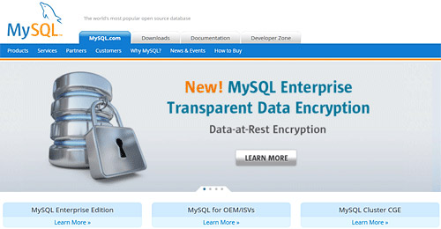

Gambar III. 1 - MySQL

MySQL merupakan sebuah perangkat lunak system manajemen basis data SQL (bahasa inggris : *data management system*) atau DNMS yang multithread, multi-user, dengan sekitar 6 juta instalasi di seluruh dunia. MySQL AB membuat MySQL tersedia sebagai perangkat lunak gratis di bawah lisensi GNU General Public Licenci (GPL), tetapi mereka juga menjual dibawah lisensi komersial untuk kasus-kasus dimana penggunaannya tidak cocok dengan penggunaan GPL . Tidak seperti Apache yang merupakan software yang dikembangkan oleh komunitas umum, dan cipta untuk code sumber dimiliki oleh penulisnya masing-masing, MySQL dimiliki dan disponsori oleh sebuah perusahaan komersial Swedia yaitu MySQL AB. MySQL AB memegang penuh hak cipta hampir atas semua kode sumbernya. Kedua orang Swedia dan satu orang Finlandia yang mendirikan MySQL AB adalah david axmark, allan larsson, dan Michael “monthy widenius.

Kelebihan MySQL antara lain :

1. free (bebas di*download*)
2. stabil dan tangguh
3. fleksibel dengan berbagai pemrograman
4. Security yang baik
5. dukungan dari banyak komunitas
6. kemudahan management databasemendukung transaksi
7. perkembangan software yang cukup cepat.

### Oracle

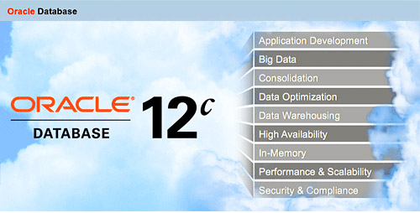

Gambar III. 2 - Oracle

Oracle adalah *Relational Database Management System* (RDBMS) untuk mengelola informasi secara terbuka, komprehensif dan terintegrasi. Oracle *Server* menyediakan solusi yang efisien dan efektif karena kemampuannya dalam hal sebagai berikut:

1. Dapat bekerja di lingkungan *client/server* (pemrosesan tersebar)
2. Menangani manajemen space dan basis data yang besar
3. Mendukung akses data secara simultan
4. Performansi pemrosesan transaksi yang tinggi
5. Menjamin ketersediaan yang terkontrol
6. Lingkungan yang terreplikasi

Database merupakan salah satu komponen dalam teknologi informasi yang mutlak diperlukan oleh semua organisasi yang ingin mempunyai suatu sistem informasi yang terpadu untuk menunjang kegiatan organisasi demi mencapai tujuannya. Karena pentingnya peran database dalam sistem informasi, tidaklah mengherankan bahwa terdapat banyak pilihan *software Database Management System* (DBMS) dari berbagai vendor baik yang gratis maupun yang komersial. Beberapa contoh DBMS yang populer adalah MySQL, MS SQL Server, Oracle, IBM DB/2, dan PostgreSQL.

Oracle merupakan DBMS yang paling rumit dan paling mahal di dunia, namun banyak orang memiliki kesan yang negatif terhadap Oracle. Keluhan-keluhan yang mereka lontarkan mengenai Oracle antara lain adalah terlalu sulit untuk digunakan, terlalu lambat, terlalu mahal, dan bahkan Oracle dijuluki dengan istilah “ora kelar-kelar” yang berarti “tidak selesai-selesai” dalam bahasa Jawa. Jika dibandingkan dengan MySQL yang bersifat gratis, maka Oracle lebih terlihat tidak kompetitif karena berjalan lebih lambat daripada MySQL meskipun harganya sangat mahal.

Namun yang mereka tidak perhitungkan adalah bahwa Oracle merupakan DBMS yang dirancang khusus untuk organisasi berukuran besar, bukan untuk ukuran kecil dan menengah. Kebutuhan organisasi berukuran besar tidaklah sama dengan organisasi yang kecil atau menengah yang tidak akan berkembang menjadi besar. Organisasi yang berukuran besar membutuhkan fleksibilitas dan skalabilitas agar dapat memenuhi tuntutan akan data dan informasi yang bervolume besar dan terus menerus bertambah besar.

### Firebird

Firebird adalah salah satu aplikasi RDBMS (*Relational Database Management System*) yang bersifat *open source*. Awalnya adalah perusahaan Borland yang sekitar tahun 2000 mengeluarkan versi beta dari aplikasi *database*-nya InterBase 6.0 dengan sifat *open source*. Namun entah kenapa tiba-tiba Borland tidak lagi mengeluarkan versi InterBase secara *open source*, justru kembali ke pola komersial software. Tapi pada saat yang bersamaan programmer-progammer yang tertarik dengan source code InterBase 6.0 tersebut lalu membuat suatu team untuk mengembangkan source code database ini dan kemudian akhirnya diberinama Firebird.

Firebird (juga disebut FirebirdSQL) adalah sistem manajemen basis data relasional yang menawarkan fitur-fitur yang terdapat dalam standar ANSI SQL-99 dan SQL-2003. RDBMS ini berjalan baik di Linux, Windows, maupun pada sejumlah platform Unix. Firebird ini diarahkan dan di-maintain oleh FirebirdSQL Foundation. Ia merupakan turunan dari Interbase versi open source milik Borland. Karena itulah Interbase dan Firebird sebenarnya mempunyai CORE yang sama karena awalnya sama” dikembangkan oleh Borland.

Namun dalam perkembangannya, Interbase yang komersial di-bundle oleh Borland menjadi Phoenix, sedangkan Firebird adalah interbase yang dikembangkan oleh komunitas Open Source, sehingga menjadikannya sebagai produk Database Server yang FREE.

Kalau dikaitkan dengan support, tentunya jelas beda karena produk komersial dan free. Dalam konsep teknik programmingnya, ada banyak yang sama, namun pengayaan Firebird lebih banyak dan menjadikannya lebih luwes, terutama dalam koneksi client-server (port) dan integritasnya. Modul-modul kode baru ditambahkan pada Firebird dan berlisensi di bawah *Initial Developer’s Public License* (IDPL), sementara modul-modul aslinya dirilis oleh Inprise berlisensi di bawah InterBase Public License 1.0. Kedua lisensi tersebut merupakan versi modifikasi dari Mozilla Public License 1.1.

### Microsoft SQL Server 2000

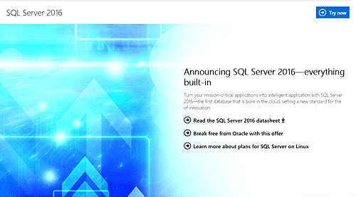

Gambar III. 3 - Microsoft SQL Server 2000

Microsoft SQL Server 2000 adalah perangkat lunak *Relational Database Management System* (RDBMS) yang didesain untuk melakukan proses manipulasi database berukuran besar dengan berbagai fasilitas. Microsoft SQL Server 2000 merupakan produk andalan Microsoft untuk *database server*. Kemampuannya dalam manajemen data dan kemudahan dalam pengoperasiannya membuat RDBMS ini menjadi pilihan para database administrator.

DBMS merupakan suatu system perangkat lunak untuk memungkinkan *user* (pengguna) untuk membuat, memelihara, mengontrol, dan mengakses *database* secara praktis dan efisien. Dengan DBMS, user akan lebih mudah mengontrol dan mamanipulasi data yang ada. Sedangkan RDBMS atau *Relationship Database Management System* merupakan salah satu jenis DBMS yang mendukung adanya relationship atau hubungan antar table. RDBMS (*Relational Database Management System*) adalah perangkat lunak untuk membuat dan mengelola *database*, sering juga disebut sebagai database engine. Istilah RDBMS, database *server-software*, dan *database engine* mengacu ke hal yang sama; sedangkan RDBMS bukanlah database. Beberapa contoh dari RDBMS diantaranya Oracle, Ms SQL Server, MySQL, DB2, Ms Access.

## Latihan

1. Jelaskan pemahaman anda mengenai DBMS dalam lingkup SDA!
2. Jelaskan komponen dari DBMS dalam lingkup SDA!
3. Jelaskan kelebihan dan kekurangan dalam penggunaan DBMS dalam lingkup SDA!

## Rangkuman

Basis data merupakan kumpulan data yang saling berhubungan satu dengan yang lainnya yang diaorganisasikan sesuai struktur tertentu dan disimpan dengan baik.

Ada setidaknya 10 fungsi DBMS dalam membantu menjaga dan memelihara integritas data dalam suatu sistem adalah: Menjaga Integritas Data, Penyimpanan Data (*Data Storage Management*), Kamus Data, Transformasi dan Penyajian Data, Keamanan Data, Memungkinkan Akses Beberapa User, Menyediakan Prosedur *Backup* dan *Recovery*, Menyediakan bahasa akses dan pemogramman, Menyediakan interface untuk komunikasi, dan Manajemen Transaksi.

Komponen DBMS (*Data Base Management System*) umumnya memiliki sebagian komponen fungsional (modul) seperti : *File Manager, Database Manager, Query Processor*, DML *Precompiler*, DDL *Compiler*.

Keunggulan dari DBMS adalah mengurangi duplikasi data, menjaga konsistensi dan integritas data, meningkatkan keamanan data, efisiensi dan efektifitas penggunaan data, meningkatkan produktifitas para pengguna data.

Kelemahan DBMS adalah Memerlukan suatu skill tertentu untuk bisa melakukan administrasi dan manajemen database agar dapat diperolehh struktur dan relasi data yang optimal, Memerlukan kapasitas penyimpanan baik eksternal disc maupun *internal memory* agar DBMS dapat bekerja cepat dan efisien. Kebutuhan akan sumber daya *resources* biasanya cukup tinggi. apabila DBMS gagal menjalankan misinya maka tingkat kegagalan menjadi lebih tinggi Karena banyak pengguna bergantung pada sistem ini. Harga DBMS yang handal biasanya sangat mahal.

# **MATERI POKOK 4 *DECISION SUPPORT SYSTEM* (DSS)**

*Indikator keberhasilan : setelah mengikuti pembelajaran ini, peserta diharapkan mampu menjelaskan dan memahami Decision Support System (DSS) dalam lingkup sistem informasi sumber daya air.*

## Pengertian *Desicion Support System* (DSS)

[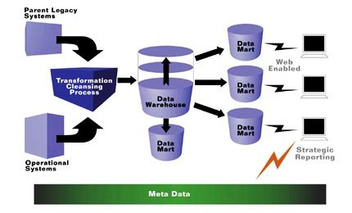](https://ag92110007.files.wordpress.com/2011/11/architect-dss2.jpg)

Gambar IV. 1 - Arsitektur Pendukung Keputusan

Sistem Pendukung Keputusan (Inggris: *Decision Support Systems* disingkat DSS) adalah bagian dari sistem informasi berbasis komputer (termasuk sistem berbasis pengetahuan/manajemen pengetahuan) yang dipakai untuk mendukung pengambilan keputusan dalam suatu organisasi atau perusahaan. Dapat juga dikatakan sebagai sistem komputer yang mengolah data menjadi informasi untuk mengambil keputusan dari masalah semi-terstruktur yang spesifik. Sistem Pendukung Keputusan mulai dikembangkan pada tahun 1970. DSS dengan didukung oleh sebuah sistem informasi berbasis komputer dapat membantu seseorang dalam meningkatkan kinerjanya dalam pengambilan keputusan. Seorang manajer/pimpinan di suatu perusahaan/organisasi dapat memecahkan masalah semi struktur, di mana manajer dan komputer harus bekerja sama sebagai tim pemecah masalah dalam memecahkan masalah yang berada di area semi struktur.

*Decision Support System* dimaksudkan untuk melengkapi sistem informasimanajemen dalam meningkatkan pengambilan keputusan. Sistem informasi manajemen terutama menyajikan informasi mengenai kinerja aktivitas untuk membantu manajemen memonitor dan mengendalikan kegiatan. Sistem informasi manajemen ini umumnya menghasilkan pelaporan yang terjadwal secara reguler dan tetap, berdasarkan data yang diperoleh dan diikhtisarkan dari sistem pemrosesan kegiatan atau transaksi yang dilaksanakan. Satu bentuk pelaporan berbasiskan sistem informasi manajemen mungkin menunjukkan suatu ikhtisar realisasi penyerapan anggaran per bulan untuk setiap satuan kerja pada suatu instansi. Kadangkala laporan sistem informasi manajemen ini merupakan laporan eksepsi (*exception reports*), yaitu hanya menyoroti kondisi-kondisi yang khusus. Sistem informasi manajemen yang tradisional umumnya menyajikan pelaporan yang tercetak (*hard copy reports*).

DSS sebenarnya merupakan implementasi teori-teori pengambilan keputusan yang telah diperkenalkan oleh ilmu-ilmu seperti “*Operation Research*” dan “Management Science” , hanya bedanya adalah bahwa jika dahulu untuk mencari

penyelesaian masalah yang dihadapi harus dilakukan perhitungan iterasi secara manual, maka saat ini komputer PC telah menawarkan kemampuannya untuk menyelesaikan persoalan yang sama dalam waktu *relative* singkat.

Sistem pendukung pengambilan keputusan kelompok (DSS) adalah sistem berbasis komputer yang interaktif, yang membantu pengambil keputusan dalam menggunakan data dan model untuk menyelesaikan masalah yang tidak terstruktur. Sistem pendukung ini membantu pengambilan keputusan manajemen dengan menggabungkan data, model-model dan alat-alat analisis yang komplek, serta perangkat lunak yang akrab dengan tampilan pengguna ke dalam satu sistem yang memiliki kekuatan besar (*powerful*) yang dapat mendukung pengambilan keputusan yang semi atau tidak terstruktur. DSS menyajikan kepada pengguna satu perangkat alat yang fleksibel dan memiliki kemampuan tinggi untuk analisis data penting.

1. Konsep DSS dimulai pada akhir tahun 1960-an dengan *timesharing* komputer.

Untuk pertama kalinya seseorang dapat berinteraksi langsung dengan komputer tanpa harus melalui spesialis informasi. Baru pada tahun 1971, istilah DSS diciptakan oleh G. Anthony Gorry dan Michael S. Scott Morton, keduanya professor MIT. Mereka merasa perlunya suatu kerangka kerja untuk mengarahkan aplikasi komputer kepada pengambilan keputusan manajemen dan mengembangkan apa yang telah dikenal sebagai *Garry & Scott Morton Grid.* Matrik *(Grid)* ini didasarkan pada konsep Simon mengenai keputusan terprogram dan tak terprogram serta tingkat-tingkat manajemen Robert N. Anthony.

1. Jenis – Jenis Keputusan Menurut Gory dan Scott Morton*.*

Gory dan Scott Morton menggambarkan keputusan menurut struktur masalah, dan terstruktur hingga tidak terstruktur. Anthony menggunakan nama *perencanaan strategis, pengendalian manajemen, dan pengendalian operasional* untuk menjelaskan tingkat manajemen puncak, menengah dan bawah.

Tahap-tahap pengambilan keputusan Simon digunakan untuk menentukan struktur masalah, **masalah terstruktur** merupakan suatu masalah yang memiliki struktur pada tiga tahap pertama Simon, yaitu intelijen, rancangan, dan pilihan. Jadi, dapat dibuat algoritma, atau alternatif diidentifikasi dan dievaluasi, serta suatu solusi dipilih. **Masalah tak terstruktur,** sebaliknya, merupakan suatu masalah yang sama sekali tidak memiliki struktur pada tiga tahap Simon di atas. Masalah semi terstruktur merupakan masalah yang memiliki struktur hanya pada satu atau dua tahap Simon.

Gory dan Scoot Morton memisahkan masalah yang telah, pada saat itu, berhasil dipecahkan dengan komputer dari masalah yang belum terkena pengolahan komputer. Area yang berhasil dipecahkan dengan komputer dinamakan sistem keputusan terstruktur *(structure decision system -* SDS*)*, dan area yang belumterkena pengolahan komputer dinamakan *sistem pendukung keputusan (decision* *support system-DSS).* Gory dan Scott Morton awalnya menggunakan istilah DSShanya untuk aplikasi komputer di masa depan. Selanjutnya istilah tersebut diterapkan pada semua aplikasi komputer yang didedikasikan untuk dukungan keputusan – baik sekarang maupun masa depan.

*Decision Support System* banyak diterapkan di organisasi-organisasi yang sudahmapan. Banyak cara yang digunakan untuk menerapkan DSS guna membantu mempertajam proses pengambilan keputusan. Kapabilitas yang melekat pada DSS sangat membantu organisasi-organisasi yang menggunakannya untuk memungkinkan terciptanya koordinasi proses kegiatan baik internal maupun eksternal dengan cara yang lebih akurat. Beberapa alasan DSS digunakan dalam suatu perusahaan:

1. Perusahaan beroperasi pada ekonomi yang tidak stabil.
2. Perusahaan dihadapkan pada kompetisi dalam dan luar negeri yang meningkat.
3. Perusahaan menghadapi peningkatan kesulitan dalam hal melacak jumlah operasi-operasi bisnis.
4. Sistem komputer perusahaan tidak mendukung peningkatan tujuan perusahaan dalam hal efisiensi, profitabilitas dan mencari jalan masuk di pasar yang benar-benar menguntungkan.

Informasi yang biasanya dikumpulkan dengan menggunakan aplikasi pendukung keputusan akan melakukan:

1. Mengakses semua asset informasi terkini, termasuk data legasi dan relasional, kompulan data, gudang data, dan kumpulan jumlah besar data.
2. Angka-angka penjualan antara satu periode dengan periode lainnya.
3. Angka-angka pendapatan yang diperkirakan, berdasarkan pada asumsi penjualan produk baru.
4. Konsekuensi pilihan-pilihan pengambilan keputusan yang berbeda, dengan pengalaman dalam suatu konteks yang dirinci ulang.

Sudah begitu banyak perusahaan di berbagai industri yang bergantung pada perangkat, teknik dan pemodelan pendukung keputusan, untuk membantu mereka menganalisa dan memecahkan beragam pertanyaan bisnis sehari-hari. Sistem pendukung keputusan bersifat tergantung oleh data, sebagaimana keseluruhan proses mengambil seluruh kumpulan data yang tersedia, untuk dianalisa.

Perangkat-perangkat, proses, dan metodologi pelaporan berbasis Business Intelligence adalah contoh penggunaan penting dalam system pendukung keputusan manapun, dan memberikan analisis data, pelaporan serta monitoring data yang sangat terpercaya kepada pengguna.

Persyaratan yang biasa dimiliki dalam penerapan Sistem Pendukung Keputusan Tingkat Tinggi:

1. Pengumpulan data dari beragam sumber (data penjualan, data inventori, data supplier, data riset pasar, dsb).
2. Penformatan dan penggunaan data.
3. Lokasi database yang sesuai serta pembangunan format untuk pembuatan laporan dan analisa berbasis pengambilan keputusan.
4. Perangkat dan aplikasi yang serba bisa dan mampu memberikan pelaporan, monitoring dan analisa terhadap data.

[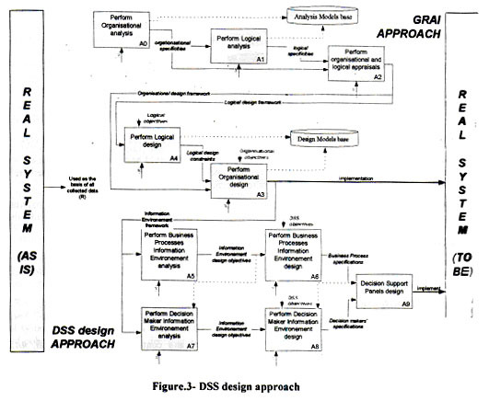](https://ag92110007.files.wordpress.com/2011/11/dss-design-app.jpg)

Gambar IV. 2 - DSS *Design Approach* (*Structured*)

## Jenis *Desicion Support System* (DSS)

Ada enam jenis DSS, yaitu :

1. *Retrive information element* (memanggil eleman informasi)
2. *Analyze entries fles* (menganali semua file)
3. *Prepare reports form multiple files* (laporan standart dari beberapa files)
4. *Estimate decisions qonsquences* (meramalkan akibat dari keputusan)
5. *Propose decision* (menawarkan keputusan )
6. *Make decisions* (membuat keputusan)

## Tipe *Desicion Support* System (DSS)

Penting untuk dicatat bahwa DSS tidak memiliki suatu model tertentu yang diterima atau dipakai di seluruh dunia. Banyak teori DSS yang diimplementasikan, sehingga terdapat banyak cara untuk mengklasifikasikan DSS.

DSS model pasif adalah model DSS yang hanya mengumpulkan data dan mengorganisirnya   dengan efektif, biasanya tidak memberikan suatu keputusan yang khusus, dan hanya menampilkan  datanya. Suatu DSS aktif pada kenyataannya benar-benar memproses data dan secara eksplisit menunjukkan beragam solusi berdasarkan pada data tersebut.

DSS model aktif sebaliknya memproses data dan secara eksplisit menunjukkan solusi    berdasarkan pada data yang diperoleh, walau harus diingat bahwa intervensi manusia terhadap data tidak dapat dipungkiri lagi. Misalnya, data yang kotor atau data sampah, pasti akan menghasilkan keluaran yang kotor juga (*garbage in garbage out).*

Suatu DSS bersifat kooperatif jika data dikumpulkan, dianalisa dan lalu diberikan kepada  manusia yang menolong system untuk merevisi atau memperbaikinya.

Model Driven DSS adalah tipe DSS dimana para pengambil keputusan menggunakan simulasi

    statistik atau model-model keuangan untuk menghasilkan suatu solusi atau strategi tanpa harus   intensif mengumpulkan data.

*Communication Driven* DSS adalah suatu tipe DSS yang banyak digabungkan dengan metode     atua aplikasi lain, untuk menghasilkan serangkaian keputusan, solusi atau strategi.

Data Driven DSS menekankan pada pengumpulan data yang kemudian dimanipulasi agar sesuai dengan kebutuhan pengambil keputusan, dapat berupa data internal atua eksternal dan memiliki beragam format. Contohnya data penjualan harian, anggaran operasional dari satu periode ke periode lainnya, inventori pada tahun sebelumnya, dsb.

*Document Driven* DSS menggunakan beragam dokumen dalam bermacam bentuk seperti      dokumen teks, excel, dan rekaman basis data, untuk menghasilkan keputusan serta strategi dari  manipulasi data.

*Knowledge Driven* DSS adalah tipe DSS yang menggunakan aturan-aturan tertentu yang           disimpan dalam komputer, yang digunakan manusia untuk menentukan apakah keputusan harus  diambil. Misalnya, batasan berhenti pada perdagangan bursa adalah suatu model knowledge  driven DSS.

## Komponen DSS

1. *Data Management*

Termasuk database, yang mengandung data yang relevan untuk berbagai situasi dan diatur oleh software yang disebut *Data Base Management System* (DBMS)

1. *Model management*

Melibatkan model finansial, statiskal, *management science* atau berbagai model kuantitafif lainnya, sehingga dapat memberikan ke sistem suatu kemampuan analitis, dan manajemen software yang diperlukan.

1. *Communication (dialog subsystem)*

*User* dapat berkomunikasi dan memberikan perintah pada DSS melalui subsistem ini. Ini berarti menyediakan antar muka.

1. *Knowledge management*

*Subsistem optional* ini dapat mendukung subsistem lain atau bertindak sebagai komponen yang berdiri sendiri.

## Karekteristik dan Kapabilitas *Desicion Support System* (DSS)

1. Sistem ini memberikan dukungan bagi pengambil keputusan.
2. Sistem ini memberikan dukungan untuk berbagai tingkatan manajemen.
3. Memberikan dukungan untuk beragam tipe & proses pengambilan keputusan.
4. DSS dapat beradaptasi terhadap waktu dan fleksibel.
5. Tampilan DSS akrab dengan pengguna.
6. DSS mampu untuk meningkatkan efektivitas pengambilan keputusan dengan fokus
7. Pengguna-akhir mampu mengkonstruksi dan memodifikasi sistem yang sederhana

## Tujuan *Desicion Support* System (DSS)

Dalam DDS terdapat tiga tujuan yang harus di capai yaitu :

1. Membantu manajer dalam pembuatan keputusan untuk memecahkan masalah semi terstruktur.
2. Mendukung keputusan manajer, dan bukannya mengubah atau mengganti keputusan tersebut.
3. Meningkatkan efektivitas menajer dalam pembuatan keputusan & bukannya peningkatan efisiensi.

Tujuan ini berkaitan dengan tiga prinsip dasar dari konsep DSS, yaitu struktur masalah dukungan keputusan, dan efektivitas keputusan. DSS sebagai sebuah system yang memberikan dukungan kepada seorang manajer, atau kepada sekelompok manajer yang relative kecil yang bekerja sebagai team pemecah masalah, dalam memecahkan masalah semi terstrukitur dengan memberikan informasi atau saran mengenai keputusan tertentu. Informasi tersebut diberikan oleh laporan berkala, laporan khusus, maupun output dari model matematis. Model tersebut juga mempunyai kemampuan untuk memberikan saran dalam tingkat yang bervariasi.

## Manfaat Penggunaan Aplikasi Terapan *Desicion Support System* (DSS)

Mepermudah dilakukannya analisa terhadap data master dan juga data transaksi perusahaan untuk kemudian menghasilkan berbagai laporan yang akan mendukung proses pengambilan keputusan oleh pihak manajemen perusahaan.

Memberikan tampilan yang lebih enak dilihat dan lebih professional yang disesuaikan dengan kultur serta bidang bisnis perusahaan yang menggunakan aplikasi ini.

Memberikan informasi terkini terhadap pergerakan angka-angka dalam perusahaan, atau bahkan bersifat real-time. Contohnya dalam hal ini; adalah pergerakan angka penjualan tiket pesawat setiap harinya, atau pergerakan angka kedatangan dan keberangkatan pesawat dari seluruh bandara di Indonesia (hasil kegiatan operasional perusahaan).

### Implementasi DSS di Dunia Kerja

Konsep implementasi DSS di dunia kerja yang kali ini diambil oleh penulis adalah penerapan *Business Intelligence* dalam pengumpulan data serta presentasi data dalam suatu bentuk Dashboard. Bidang industri perusahaan yang dijadikan contoh adalah maskapai penerbangan atau *airline industry*.

Teknologi aplikasi yang digunakan adalah system aplikasi berbasis web dan dapat diakses pada suatu URL tertentu dari PC/laptop/tablet milik pengguna dengan kapasitas minimum, kapan saja dan dimana saja pengguna berada.

Metodologi, proses serta perangkat pelaporan *Business Intelligence* atau BI adalah komponen kunci yang memberikan analisa data, pelaporan dan monitoring yang kaya kepada pengguna sistem.

Secara garis besar, proses yang terjadi kurang lebih adalah seperti digambarkan dalam diagram dibawah ini, dimana;

1. Sistem akan mengumpulkan semua data baik data master dan juga data transaksi dari setiap aplikasi yang digunakan semua departemen dalam perusahaan, untuk kemudian dilakukan analisis *What-if* tergantung dari laporan apa yang diinginkan oleh pihak manajemen.
2. Hasil analisis tersebut akan menentukan keputusan apa yang harus diambil oleh manajemen.
3. Terlihat dibawah, berbagai departemen yang mengaksesnya antara lain Personalia (*Human Resource*/HRD), Keuangan (*Accounting*), Produksi/Operasional, Pemasaran/Marketing, Distribusi/Pengiriman, serta divisi lain, yang semuanya berada dibawah manajemen perusahaan.

[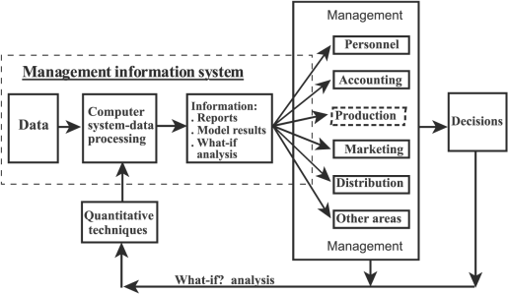](https://ag92110007.files.wordpress.com/2011/11/dss-accounting.png)

Gambar IV. 3 - Alur DSS untuk Sistem Infomasi Akuntansi

Pelaporan yang ingin dilihat oleh tingkat manager dalam manajemen perusahaan tersebut akan tampil dalam aplikasi *Dashboard* yang interaktif dan dapat dikustomisasi sesuai keinginan user/ pengguna aplikasi. Contoh *dashboard* tersebut adalah seperti dibawah ini.

Sebelumnya, perlu diingat bahwa aplikasi *dashboard* juga memiliki beragam kategori per divisi, dimana setiap divisi/departemen dalam suatu perusahaan biasanya menggunakan jenis data yang berbeda, serta mengakses data dalam cara yang berbeda pula. Laporan dan hasil analisis yang diperlukan juga otomatis berbeda, begitu pula bentuk pelaporan yang diperlukan tiap-tiap divisi tersebut, sebagaimana digambarkan dalam diagram dibawah.

### Manfaat Penggunaan Aplikasi terapan DSS dalam Bentuk *Buiness Intelligence Dashboard*

1. Mempermudah dilakukannya analisa terhadap data master dan juga data transaksi perusahaan untuk kemudian menghasilkan berbagai laporan yang akan mendukung proses pengambilan keputusan oleh pihak manajemen perusahaan.
2. Memberikan tampilan yang lebih enak dilihat dan lebih professional yang disesuaikan dengan kultur serta bidang bisnis perusahaan yang menggunakan aplikasi ini.
3. Memberikan informasi terkini terhadap pergerakan angka-angka dalam perusahaan, atau bahkan bersifat real-time. Contohnya dalam hal ini; adalah pergerakan angka penjualan tiket pesawat setiap harinya, atau pergerakan angka kedatangan dan keberangkatan pesawat dari seluruh bandara di Indonesia (hasil kegiatan operasional perusahaan).

Contoh implementasi aplikasi *Business Intelligence* – *Dashboard* sebagai ajuan system pendukung keputusan/*decision support* *system* yang hendak diimplementasikan dalam perusahaan:

[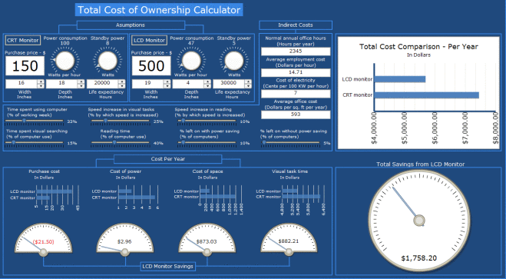](https://ag92110007.files.wordpress.com/2011/11/xcelsius-dashboard-total-cost-of-ownership.png)

Gambar IV. 4 - Prototipe Tampilan Dashboard untuk Pengaplikasian *Business Intelligence* bagi Sistem Pendukung Keputusan, Dibuat Menggunakan *Tool* Xcelcius Disambungkan ke *Warehouse* SAP - *Business Intelligence*

### Elemen yang Ditampilkan

1. Grafik keseluruhan angka penjualan tiket yang dihasilkan tim Sales setiap harinya dimana manajemen dapat meilhat pergerakan terakhir yang terjadi satu jam sebelum pengaksesan dashboard.
2. Grafik keseluruhan angka penjualan tiket yang dihasilkan pada satu hari sebelum pengaksesan dashboard (H-1)
3. Grafik keseluruhan angka penjualan secara mingguan (pergerakan mingguan).
4. Grafik keseluruhan angka penjualan secara bulanan (pergerakan bulanan).
5. Grafik keseluruhan angka penjualan secara tahunan (pergerakan tahunan).
6. Grafik penjualan per staff sales untuk mengukur kinerja masing-masing personel.
7. Grafik pembelian dari setiap klien yang kategorinya adalah:
8. Pembelian per klien *Travel Agent*
9. Pembelian per perusahaan
10. Pembelian per wilayah kota penjualan di Indonesia; semua kota yang memiliki bandara (missal Jakarta, Bandung, Surabaya, dan lainnya).

### Karakteristik dan Kemampuan DSS

1. DSS menyediakan dukungan bagi pengambil keputusan utamanya pada situasi semi terstruktur dan tak terstruktur dengan memadukan pertimbangan manusia dan informasi terkomputerisasi.
2. Dukungan disediakan untuk berbagai level manajerial yang berbeda, mulai dari pimpinan puncak sampai manajer lapangan.
3. Dukungan disediakan bagi individu dan juga bagi grup. Berbagai masalah organisasional melibatkan pengambilan keputusan dari orang dalam grup. Untuk masalah yang strukturnya lebih sedikit seringkali hanya membutuhkan keterlibatan beberapa individu dari departemen dan level organisasi yang berbeda.
4. DSS menyediakan dukungan ke berbagai keputusan yang berurutan atau saling berkaitan.
5. DSS mendukung berbagai fase proses pengambilan keputusan: intelligence, design, choice dan implementation.
6. DSS mendukung berbagai proses pengambilan keputusan dan style yang berbeda-beda; ada kesesuaian diantara DSS dan atribut pengambil keputusan individu (contohnya *vocabulary* dan *style* keputusan).
7. DSS selalu bisa beradaptasi sepanjang masa. Pengambil keputusan harus reaktif, mampu mengatasi perubahan kondisi secepatnya dan beradaptasi untuk membuat DSS selalu bisa menangani perubahan ini. DSS adalah fleksibel, sehingga user dapat menambahkan, menghapus, mengkombinasikan, mengubah, atau mengatur kembali elemen-elemen dasar (menyediakan respon cepat pada situasi yang tak diharapkan). Kemampuan ini memberikan analisis yang tepat waktu dan cepat setiap saat.
8. DSS mencoba untuk meningkatkan efektivitas dari pengambilan keputusan (akurasi, jangka waktu, kualitas), lebih daripada efisiensi yang bisa diperoleh (biaya membuat keputusan, termasuk biaya penggunaan komputer).  
   Pengguna harus mampu menyusun sendiri sistem yang sederhana. Sistem yang lebih besar dapat dibangun dalam organisasi pengguna tadi dengan melibatkan sedikit saja bantuan dari spesialis di bidang *Information Systems* (IS).
9. DSS biasanya mendayagunakan berbagai model (standar atau sesuai keinginan user) dalam menganalisis berbagai keputusan. Kemampuan pemodelan ini menjadikan percobaan yang dilakukan dapat dilakukan pada berbagai konfigurasi yang berbeda. berbagai percobaan tersebut lebih lanjut akan memberikan pandangan dan pembelajaran baru.
10. DSS dalam tingkat lanjut dilengkapi dengan komponen *knowledge* yang bisa memberikan solusi yang efisien dan efektif dari berbagai masalah yang pelik.
11. Menawarkan keluwesan, kemudahan beradaptasi, dan tanggapan yang tepat
12. Memungkinkan pemakai memulai dan mengendalikan masukan dan keluaran
13. Dapat dioperasikan dengan sedikit atau tanpa bantuan pemrogram professional
14. Menyediakan dukungan untuk keputusan dan permasalahan yang solusinya tak dapat ditentukan didepan
15. Menggunakan analisis data dan perangkat pemodelan yang canggih.

## Latihan

1. Jelaskan Pengertian dari DSS berkaitan dengan SDA!
2. Jelaskan komponen dari DSS yang anda ketahui!
3. Tuliskan manfaat dari penggunaan aplikasi terapan DSS dalam kaitannya dengan SDA!

## Rangkuman

*Decision Support System* (DSS) adalah suatu sistem yang ditujukan untuk mendukung manajemen pengambilan keputusan. DSS merupakan sistem berbasis model yang terdiri dari prosedur-prosedur dalam pemrosesan data dan pertimbangannya untuk membantu manajer dalam mengambil keputusan. *Decision Support System* mampu untuk meningkatkan efektivitas pengambilankeputusan dengan fokus pada keakuratan, ketepatan waktu, dan kualitas hasil, serta mengefisiensikan biaya dalam proses pengambilan keputusan.

Dalam kehidupan kita dimasa mendatang, sektor teknologi informasi dan telekomunikasi merupakan sektor yang paling dominan. Siapa saja yang menguasai teknologi ini, maka dia akan menjadi pemimpin dalam dunianya. Perkembangan teknologi informasi Indonesia sangat dipengaruhi oleh kemampuan sumber daya manusia dalam memahami komponen teknologi informasi. Secara implisit juga berarti bahwa sistem ini harus berbasis komputer dan digunakan sebagai tambahan dari kemampuan penyelesaian masalah.

*Decision Support System* (DSS) adalah suatu sistem yang ditujukan untuk mendukung manajemen pengambilan keputusan. DSS merupakan sistem berbasis model yang terdiri dari prosedur-prosedur dalam pemrosesan data dan pertimbangannya untuk membantu manajer dalam mengambil keputusan. Agar berhasil mencapai tujuannya maka sistem tersebut harus:

1. Sederhana
2. Mudah untuk dikontrol;
3. Mudah beradaptasi;
4. Lengkap pada hal-hal penting;
5. Mudah berkomunikasi dengannya.

Secara implisit juga berarti bahwa sistem ini harus berbasis komputer dan digunakan sebagai tambahan dari kemampuan penyelesaian masalah.

# **PENUTUP**

## Simpulan

Sistem Informasi Sumber Daya Air (SISDA), merupakan jaringan informasi sumber daya air yang tersebar dan dikelola oleh berbagai institusi. Jaringan informasi sumber daya air harus dapat diakses oleh berbagai pihak yang berkepentingan dalam bidang sumber daya air. Pemerintah dan pemerintah daerah dapat membentuk unit pelaksana teknis untuk menyelenggarakan kegiatan sistem informasi sumber daya air. Pemerintah dan pemerintah daerah serta pengelola sumber daya air, sesuai dengan kewenangannya menyediakan informasi sumber daya air bagi semua pihak yang berkepentingan dalam bidang sumber daya air.

Berdasarkan pemaparan di atas, pengelolaan SDA terpadu yang diberikan kepada peserta pelatihan khususnya dalam pelaksanaan Pelatihan Dasar Teknis Bidang SDA dengan tujuan untuk pemberian wawasan dan pengetahuan dasar sehingga diharapkan peserta pelatihan yang bersangkutan mengetahui dan memahamipengelolaan SDA terpadu.

## Tindak Lanjut

Sebagai tindak lanjut dari pelatihan ini, peserta diharapkan mengikuti kelas lanjutan untuk dapat memahami detail Pelatihan Pengelolaan Sumber Daya Air Terpadu dalam tata kelola dan ruang lingkup bidang sumber daya air dan ketentuan pendukung terkait lainnya, sehingga memiliki pemahaman yang komprehensif mengenai pelatihan yang dilaksanakan.

Selain itu, diharapkan Narasumber/Fasilitator bersama-sama dengan Peserta dan/atau secara sendiri membuat rangkuman atau simpulan dari pembelajaran, melakukan penilaian dan/atau refleksi terhadap kegiatan yang sudah dilaksanakan secara konsisten dan terprogram, memberikan umpan balik terhadap proses dan hasil pembelajaran, merencanakan kegiatan tindak lanjut dalam bentuk pembelajaran remedi, program pengayaan, layanan diskusi dan/atau memberikan tugas baik individual maupun kelompok sesuai dengan hasil belajar Peserta.

Diharapkan setelah memperoleh pembelajaran dari modul ini Peserta dapat melakukan pengayaan dengan materi yang berkaitan dengan pengelolaan SDA terpadu dan juga perlu dipelajari tentang pengelolaan sumber daya air yang berkelanjutan dan berwawasan lingkungan sesuai dengan **perkembangan teknologi** saat ini.

# **EVALUASI FORMATIF**

Evaluasi formatif adalah evaluasi yang dilakukan diakhir pembahasan modul pengelolaan SDA terpadu pada Pelatihan Dasar Teknis Bidang SDA. Evaluasi ini dimaksudkan untuk mengetahui sejauh mana pemahaman peserta pelatihan terhadap materi yang disampaikan dalam modul.

## Soal

Anda diminta untuk memilih salah satu jawaban yang benar dari petanyaan-pertanyaan di bawah ini!

1. Dalam peningkatan kelembagaan dan sumber daya manusia pengelola SISDA, berikut ini beberapa strategi untuk mewujudkannya, kecuali ...
2. Menata ulang pengaturan dan pembagian tugas di berbagai instansi dan lembaga pengelola data dan informasi sumber daya air paling lambat 1 (satu) tahun setelah Kebijakan Pengelolaan Sistem Informasi Hidrologi,Hidrometeorologi dan Hidrogeologi (SIH3) ditetapkan;
3. Meningkatkan ketersediaan dana untuk membentuk dan/atau mengembangkan SISDA terutama mengenai SIH3;
4. Membentuk dan/atau mengembangkan instansi pengelola data dan informasi sumber daya air terpadu di tingkat nasional, provinsi, kabupaten/kota, dan wilayah sungai paling lambat 2 (dua) tahun setelah Kebijakan Pengelolaan SIH3 ditetapkan;
5. Meningkatkan kemampuan sumber daya manusia dalam lembaga pengelola SISDA oleh para pemilik kepentingan;
6. Meningkatkan peran serta institusi dalam pengelolaan data dan informasi sumber alam.
7. Berikut ini merupakan fungsi dari Subdirektorat Sistem Informasi dan Data Sumber Daya Air, kecuali…
   1. Penyiapan penyusunan norma, standar, prosedur dan kriteria pengembangan sistem informasi dan pengelolaan data dan informasi sumber daya air;
   2. Pelaksanaan pengembangan sistem informasi sumber daya air;
   3. Pengeumpulan dan pengolahan data dan informasi sumber daya alam;
   4. Pengumpulan dan pengolahan data dan informasi sumber daya air;
   5. Pelaksanaan penyajian data dan informasi sumber daya air.
8. Berikut ini merupakan beberapa portal sistem informasi terkait SDA lingkungan, dan perijinan yang dapat diakses dari **sda.pu.go.id,** kecuali…
9. PDSDA (Pengolah Data Sumber Daya Air)
10. PAS (Pengelolaan Aset Sungai)
11. Lingkungan (Kualitas Air)
12. Pelaporan sistem informasi online bidang SDA
13. Perizinan Online (Sisfo-PSDA)
14. Berikut ini data parameter sungai, kecuali ...
15. Wilayah Sungai (WS) dan Daerah Aliran Sungai (DAS);
16. Topografi dan morfologi sungai;
17. Prasarana bangunan pembendung sungai
18. kondisi fisik daerah aliran sungai
19. hidrometeorologi
20. Berdasarkan Peraturan Menteri PUPR Nomor 04/PRT/M/2015 terdapat beberapa kriteria dan penetapan wilayah sungai, kecuali ...
21. Lintas Negara
22. Lintas Popinsi
23. Lintas Benua
24. Stategis Nasional
25. Lintas Kabupaten

## Umpan Balik dan Tindak Lanjut

Untuk mengetahui tingkat penguasaan peserta pelatihan terhadap materi yang di paparkan dalam materi pokok, gunakan rumus berikut :

$Tingkat Penguasaan=\frac{Jumlah Jawaban Yang Benar}{Jumlah Soal}$ × 100 %

Arti tingkat penguasaan :

90 - 100 % : baik sekali

80 - 89 % : baik

70 -79 % : cukup

< 70 % : kurang

Diharapkan dengan materi yang diberikan dalam modul ini, peserta dapat mengetahui dan memahamipengelolaan SDA terpadu. Proses berbagi dan diskusi dalam kelas dapat menjadi pengayaan akan materi pengelolaan SDA terpadudan juga perlu dipelajari tentang pengelolaan sumber daya air yang berkelanjutan dan berwawasan lingkungan sesuai dengan **perkembangan teknologi** saat ini.

# **DAFTAR PUSTAKA**

Asep Herman Suyanto, asep-hs@mail.ugm.ac.id , [http://www.asep-hs.web.ugm.ac.id](http://www.asep-hs.web.ugm.ac.id/)

Faisal Akib <http://teknik-informatika.com/about-faisal-akib/>  
<http://krida85.wordpress.com/2008/04/16/pengertian-basis-data>  
[Rakhmatkopero.blogspot.com/2008/05/sistem-basis-data_21.html](http://syopian.net/blog/Rakhmatkopero.blogspot.com/2008/05/sistem-basis-data_21.html) – 68k

Kenneth C. Laudon. Jane P. Louden, ( Management Information System, Managing The Digital Firm, 2007).

Peraturan Presiden No. 8 tahun 2008 tentang Badan Nasional Penanggulangan Bencana.

Peraturan Menteri Pekerjaan Umum dan Perumahan Rakyat No. 28 Tahun 2015 tentang Penetapan Garis Sempadan Sungai, dan Garis Sempadan Danau.

Peraturan Menteri Pekerjaan Umum dan Perumahan Rakyat No. 4 Tahun 2015 tentang Penetapan Wilayah Sungai.

Peraturan Menteri Peraturan Pekerjaan Umum dan Perumahan Rakyat No. 27 Tahun 2015 tentang Bendungan.

Peraturan Pemerintah No. 22 tahun 1989 tentang Tata Pengaturan Air.

Peraturan Pemerintah RI Nomor 35 tahun 1991 tentang Sungai.

Permen PUPR No. 04/PRT/M/2015 tentang Kriteria dan Penetapan Wilayah Sungai.

Permen PUPR No. 06/PRT/M/2015 tentang Eksploitasi dan Pemeliharaan Sumber Air dan Bangunan Pengairan.

Permen PUPR No. 13/PRT/M/2015 tentang Penanggulangan Darurat Bencana Akibat Daya Rusak Air.

Permen PUPR No. 25/PRT/M/2015 tentang Penyelenggaraan Data dan Informasi Geospasial Infrastruktur Bidang PUPR beserta Lampirannya.

Permen PUPR No. 26/PRT/M/2015 tentang Pemeliharaan Alur Sungai dan/atau Pemanfaatan Ruas Bekas Sungai.

SE Dirjen Sumber Daya Air No. 04/SE/D/2012 tentang Juknis Penyusunan Neraca Air dan Penyelenggaraan Alokasi Air.

SE Dirjen Sumber Daya Air No. 05/SE/D/2016 tentang Pedoman Penyelenggaraan Kegiatan Operasi dan Pemeliharaan Prasarana Sungai dan Pemeliharaan Sungai.

Undang-Undang RI Nomor 11 tahun 1974 tentang Pengairan.

# **GLOSARIUM**

|  |  |  |
| --- | --- | --- |
| **ArcGIS** | : | Paket perangkat lunak yang terdiri dari produk perangkat lunak sistem informasi geografis (SIG) yang diproduksi oleh Esri |
| **AWLR** | : | Automatic Water Level Recorder |
| **BBWS** | : | Balai Besar Wilayah Sungai. |
| ***Confined Aquifer*** | : | Cekungan air tanah bebas yaitu aliran air tanah yang berada di atas lapisan tanah yang kedap air. |
| **CSS** | : | Cascading Style Sheets |
| **DAS** | : | Daerah Aliran Sungai |
| **HTML** | : | Hypertext Markup Language |
| **JavaScript** | : | Bahasa pemrograman tingkat tinggi dan dinamis. JavaScript populer di internet dan dapat bekerja di sebagian besar penjelajah web populer |
| **NAVSTAR GPS** | : | Navigation Sattelite Timing and Ranging Global Positioning System |
| **PHP** | : | PHP: Hypertext Prepocessor |
| **SIG** | : | sistem informasi geografis |
| **SIH** | : | Sistem Informasi Hidrologi,Hidrometeorologi dan Hidrogeologi |
| **WS** | : | Wilayah Sungai |

# **KUNCI JAWABAN**

Berikut ini merupakan kumpulan jawaban atau kata kunci dari setiap butir pertanyaan yang terdapat di dalam modul. Kunci jawaban ini diberikan dengan maksud agar peserta pelatihan dapat mengukur kemampuan diri sendiri.

Adapun kunci jawaban dari latihan-latihan dalam materi pokok adalah sebagai berikut :

**Latihan Materi Pokok 1**

1. **Contoh kebijakan pengembangan jaringan SISDA yang terpadu** :
2. Menata ulang pengaturan dan pembagian tugas di berbagai instansi dan lembaga pengelola data dan informasi sumber daya air paling lambat 1 (satu) tahun setelah Kebijakan Pengelolaan Sistem Informasi Hidrologi,Hidrometeorologi dan Hidrogeologi (SIH3) ditetapkan;
3. Meningkatkan ketersediaan dana untuk membentuk dan/atau mengembangkan SISDA terutama mengenai SIH3;
4. Membentuk dan/atau mengembangkan instansi pengelola data dan informasi sumber daya air terpadu di tingkat nasional, provinsi, kabupaten/kota, dan wilayah sungai paling lambat 2 (dua) tahun setelah Kebijakan Pengelolaan SIH3 ditetapkan;
5. Meningkatkan kemampuan sumber daya manusia dalam lembaga pengelola SISDA oleh para pemilik kepentingan; dan;
6. Meningkatkan peran serta masyarakat dan dunia usaha dalam pengelolaan data dan informasi sumber daya air.
7. **Fungsi Subdirektorat Sistem Informasi Dan Data Sumber Daya Air**adalah melaksanakan tugas sebagai berikut :
8. Penyiapan penyusunan norma, standar, prosedur dan kriteria pengembangan sistem informasi dan pengelolaan data dan informasi sumber daya air;
9. Pelaksanaan pengembangan sistem informasi sumber daya air;
10. Pengumpulan dan pengolahan data dan informasi sumber daya air; dan
11. Pelaksanaan penyajian data dan informasi sumber daya air.
12. Portal sistem informasi terkait SDA yang dapat diakses melalui**sda.pu.go.id** :
13. PDSDA (Pengolah Data Sumber Daya Air)
14. PAS (Pengelolaan Aset Sungai)
15. Lingkungan (Kualitas Air)
16. Perizinan Online (Sisfo-PSDA)
17. Pelaporan Kejadian Bencana

**Latihan Materi Pokok 2**

1. **Data variabel/fluktuatif** adalah data yang relative cepat berubah terhadap waktu. Jika data ini tidak tercatat pada saat terjadi maka dengan cepat data tersebut hilang karena telah berubah besarannya. Data variabel/fluktuatif sungai meliputi data mengenai ketersediaan air dan kejadian banjir, yang paling sedikit terdiri :
2. curah hujan;
3. elevasi muka air sungai;
4. kandungan zat pencemar air sungai;
5. pengambilan air;
6. data fisik banjir; dan
7. jenis dan jumlah kerugian akibat banjir.
8. Berdasarkan Peraturan Menteri Pekerjaan Umum dan Perumahan Rakyat Nomor 04/PRT/M/2015 tentang **Kriteria dan Penetapan Wilayah Sungai**, Indonesia dibagi menjadi 128 WS dan 7.976 DAS terdiri dari :

**Tabel Klasifikasi, Jumlah WS dan Jumlah DAS**

|  |  |  |  |  |
| --- | --- | --- | --- | --- |
| **No.** | **Kode WS** | **Klasifikasi** | **Jumlah WS** | **Jumlah DAS** |
| 1 | A1 | Lintas Negara | 5 | 305 |
| 2 | A2 | Lintas Propinsi | 31 | 869 |
| 3 | A3 | Strategis Nasional | 28 | 3.252 |
| 4 | B | Lintas Kabupaten/Kota | 52 | 3.244 |
| 5 | C | Dalam Kabupaten/Kota | 12 | 279 |
| **Jumlah** | | | 128 | 7.976 |

1. **Tabel prasarana pengelolaan sungai atau bangunan sungai** :

| **No.** | **Prasarana Sungai** |
| --- | --- |
| 1. | Palung Sungai (*river channel*) |
| 2. | Saluran Banjir (*floodway*) |
| 3. | Sudetan (*short cut*) |
| 4. | Terowongan (*tunnel*) |
| 5. | Tanggul Sungai (*river dike*) |
| 6. | Turap Sungai / Perkuatan tebing (*revetment*) |
| 7. | Tanggul Banjir (Parapet) |
| 8. | Krib/Groyn |
| 9. | Ambang dasar sungai, drempel (*groundsill*) |
| 10. | Bendungan (*dam*) |
| 11. | Bendung (*weir*) |
| 12. | Pintu Air (*gate*) |
| 13. | Pompa (*pump*) |
| 14. | Sipon (*syphon*) |
| 15. | Sabo dam, check dam, dam parit |
| 16. | Kantor pasir (*sand pocket*) |
| 17. | *Flood control basin, flood control pond* |
| 18. | *Intake facilities* |
| 19. | Tanggul Laut, pengaman pantai |
| 20. | *yetty* |

**Latihan Materi Pokok 3**

1. ***Data Base Management System* (DBMS)** : Seluruh peralatan computer (*Hardware+Software+Firmware*). *Data Base Management System* (DBMS) dilengkapi dengan bahasa yang bertujuan pada data (*High level data language*) yang kerap dimaksud juga untuk bahasa generasi ke 4 (*fourth generation language*).
2. Satu DBMS (*Data Base Management System*) umumnya memiliki sebagian komponen **fungsional** (modul) seperti :
   1. *File Manager*, yang mengelola area dalam disk serta susunan data yang digunakan untuk merepresentasikan info yang tersimpan dalam disk.
   2. *Database Manager*, yang sediakan interfaceantara data low-level yang ada di basis data denganprogram aplikasi serta query yang didapatkan ke system.
   3. *Query Processor*, yang menterjemahkan perintahperintah dalam query language ke perintah low-level yang bisa dipahami oleh database manager.
   4. DML *Precompiler*, yang mengkonversi perintah DMLyang ditambahkan dalam suatu program aplikasi kepemangin prosedur normal dalam bhs induk.
   5. DDL *Compiler*, yang mengkonversi perintah-perintah DDL ke dalam sekumpulan tabel yang mengandung metadata. Tabel-tabel ini lalu disimpan dalam kamus data.
3. Pengunaan *Data Base Management System* (DBMS) untuk mengelola data memiliki sebagian keuntungan, yakni :
4. Kebebasan data serta akses yang efisien
5. Mereduksi saat pengembangan aplikasi
6. Integritas serta keamanan data
7. Administrasi keseragaman data
8. Akses berbarengan serta perbaikan dari terjadinya crashes (tabrakan dari sistem serentak).
9. Kurangi data redundancy : Data redundansi bisa direduksi/dikurangi, namun tak bisa di hilangkan sekalipun (untuk keperluan *keyfield*)

Peranti lunak yang mahal (tehnologi DBMS, *Operation, Conversion, Planning, Risk*). DBMS *mainframe* tetap benar-benar mahal. *Data Base Management System* (DBMS) berbasis mikro biayanya meraih sebagian ratus dolar, bisa melukiskan satu organisasi yang kecil dengan cara yang berarti memperoleh konfigurasi piranti keras yang besar.

*Data Base Management System* (DBMS) kerap membutuhkan kemampuan penyimpanan primer serta sekunder yang semakin besar dari pada yang dibutuhkan oleh program aplikasi lain. Juga, kemudahan yang di buat oleh DBMS dalam mengambil info mendorong semakin banyak terminal pengguna yang diikutkan dalam konfigurasi dari pada bila sebaliknya.

**Latihan Materi Pokok 4**

1. **Sistem Pendukung Keputusan (Inggris: *Decision Support Systems* disingkat DSS)** adalah bagian dari sistem informasi berbasis komputer (termasuk sistem berbasis pengetahuan/manajemen pengetahuan) yang dipakai untuk mendukung pengambilan keputusan dalam suatu organisasi atau perusahaan. Dapat juga dikatakan sebagai sistem komputer yang mengolah data menjadi informasi untuk mengambil keputusan dari masalah semi-terstruktur yang spesifik. Sistem Pendukung Keputusan mulai dikembangkan pada tahun 1970. DSS dengan didukung oleh sebuah sistem informasi berbasis komputer dapat membantu seseorang dalam meningkatkan kinerjanya dalam pengambilan keputusan. Seorang manajer/pimpinan di suatu perusahaan/organisasi dapat memecahkan masalah semi struktur, di mana manajer dan komputer harus bekerja sama sebagai tim pemecah masalah dalam memecahkan masalah yang berada di area semi struktur.
2. **Komponen DSS** terdiri dari:
3. *Data Management*

Termasuk database, yang mengandung data yang relevan untuk berbagai situasi dan diatur oleh software yang disebut *Data Base Management System* (DBMS)

1. *Model management*

Melibatkan model finansial, statiskal, *management science* atau berbagai model kuantitafif lainnya, sehingga dapat memberikan ke sistem suatu kemampuan analitis, dan manajemen software yang diperlukan.

1. *Communication (dialog subsystem)*

*User* dapat berkomunikasi dan memberikan perintah pada DSS melalui subsistem ini. Ini berarti menyediakan antar muka.

1. *Knowledge management*

*Subsistem optional* ini dapat mendukung subsistem lain atau bertindak sebagai komponen yang berdiri sendiri.

1. Terdapat beberapa manfaat dari penggunaan aplikasi terapan DSS diantaranya:
2. Mepermudah dilakukannya analisa terhadap data master dan juga data transaksi perusahaan untuk kemudian menghasilkan berbagai laporan yang akan mendukung proses pengambilan keputusan oleh pihak manajemen perusahaan.
3. Memberikan tampilan yang lebih enak dilihat dan lebih professional yang disesuaikan dengan kultur serta bidang bisnis perusahaan yang menggunakan aplikasi ini.
4. Memberikan informasi terkini terhadap pergerakan angka-angka dalam perusahaan, atau bahkan bersifat real-time. Contohnya dalam hal ini; adalah pergerakan angka penjualan tiket pesawat setiap harinya, atau pergerakan angka kedatangan dan keberangkatan pesawat dari seluruh bandara di Indonesia (hasil kegiatan operasional perusahaan).

Adapun kunci jawaban dari soal **Evaluasi Formatif**, sebagai berikut :

1. **e** (meningkatkan peran serta institusi dalam pengelolaan data dan informasi sumber alam)
2. **b** (pengumpulan dan pengolahan data dan informasi sumber daya alam)
3. **d** (pelaporan sistem informasi online bidang SDA)
4. **c** (prasarana bangunan pembendung sungai)
5. **c** (lintas benua)